产业界定与边界划分
增长动力与引擎拆解
全球市场格局与区域差异
国内市场结构与演进阶段
技术路线选择与赌注
应用场景与价值链分析
政策环境与合规套利空间
产业脆弱性与中断因子
战略选项与行动建议

一.行业概览

.1定义与分类 √

定义 √
基础大模型，通常指通过海量多源数据训练、具备强大泛化能力的预训练模型（Pre-trained Models）。其核心特征在于参数规模巨大（通常达千亿乃至万亿级别），并能够理解和生成文本、图像、音频、视频等多种模态的内容。与传统针对特定任务的AI模型不同，基础大模型通过“预训练+微调”范式，展现出强大的通用任务处理能力和零样本/少样本学习能力，成为驱动当前人工智能浪潮的核心引擎。从技术架构演进看，行业已从早期专注于文本处理的大语言模型（LLM），快速迭代至能够原生处理并关联文本、图像、音频、视频等信息的多模态大语言模型（MLLM）
大模型的核心创新在于将模型参数规模扩展至数十亿（B级）甚至万亿（TB）级别，配合海量无标注文本数据的预训练，使模型能够捕捉语言中的深层统计规律与语义关联。这种规模化的预训练方法使得模型展现出“涌现能力”（Emergent Abilities），即当模型规模突破特定阈值后，会突然表现出小模型不具备的复杂推理与泛化能力。当前主流大模型均采用decoder-only或encoder-decoder架构，通过下一个token预测任务进行自监督学习，在海量互联网文本、书籍、代码等多样化语料上完成预训练，形成通用的语言理解与生成能力基础。大模型的发展已深嵌国家战略安全、经济转型与社会治理全局，其技术突破不仅关乎科技创新，更成为国际竞争的核心焦点。
大模型的核心能力体系包含四个相互关联的维度，共同构成了其强大的通用智能表现：
核心能力 | 技术内涵 | 典型表现 | 关键突破节点
涌现能力 | 规模达到临界点后自发出现的新能力 | 链式思维推理、少样本学习、复杂规划 | GPT-3（1750亿参数）首次显著展现
上下文学习 | 无需参数更新，通过提示示例快速适应新任务 | 给定几个示例即可完成分类、翻译、摘要等 | GPT-3的In-Context Learning机制
指令遵循 | 准确理解自然语言指令并按期望格式输出 | 多轮对话、复杂任务分解、格式控制 | ChatGPT的RLHF对齐技术
多任务泛化 | 单一模型处理多样化任务的能力 | 文本生成、代码编写、逻辑推理、创意写作 | GPT-4的专业考试人类水平表现
涌现能力是大模型最显著的特征之一。研究表明，当模型参数量突破1000亿级别时，会出现诸如链式思维推理（Chain-of-Thought Reasoning）、少样本学习（Few-Shot Learning）等高级能力，这些能力并非显式编程获得，而是从海量训练数据中”涌现”出的统计规律 。2024年底至2026年初，LLM领域经历了从规模扩展到多维度深化的范式转变，MoE架构主流化解决了参数规模与计算成本的矛盾，测试时推理扩展为专业任务提供了新的能力上限。How？
上下文学习能力尤其值得关注，因为它极大地降低了模型适应新任务的门槛。用户无需具备深度学习专业知识，即可通过自然语言指令引导模型完成特定任务。这一能力的基础在于预训练过程中模型对海量文本中隐含模式的学习——互联网文本中天然包含了大量”问题-答案”、“指令-响应”等形式的配对数据。
指令遵循能力的提升则得益于有监督微调（SFT）和基于人类反馈的强化学习（RLHF）等对齐技术。这一系列技术显著提升了大模型的实用性和安全性，使其从”文本补全工具”转变为”有用、诚实、无害”的智能助手
多任务泛化能力尤其值得关注，因为它打破了“一任务一模型”的传统壁垒，使单一模型得以同时处理分类、生成、推理、翻译与代码等异构任务。这一能力的基础在于预训练阶段对海量异构数据中跨域统计规律的学习——互联网文本天然融合了代码、对话、论文与表格等多种任务形式，模型在压缩这些复杂分布的过程中习得可迁移的抽象表征与通用推理框架。其显性化则得益于统一的 next-token prediction 预训练目标与大规模多任务指令微调的结合，后者通过显式的任务描述与输入-输出配对，将异构指令映射到同一语义操作空间。这一系列技术使大模型从“特定领域的专用工具”转变为“跨领域、跨模态的通用任务求解器”，为后续 Agent 架构与工具调用奠定了认知基础。

技术原理 √
起点（2017）其技术本质根植于Transformer架构的自注意力机制与大规模预训练范式。Transformer架构由Vaswani等人于2017年提出，通过自注意力机制（Self-Attention）实现了序列数据的并行处理，彻底改变了自然语言处理的技术范式。
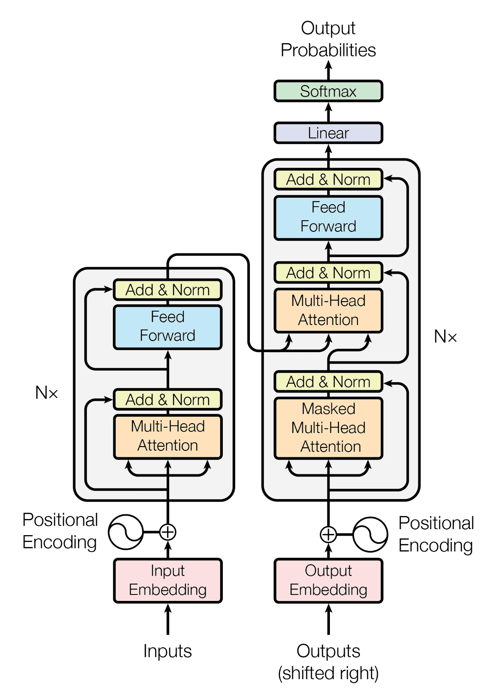
根节点与范式确立（2017-2020）：Transformer架构的提出是决定性起点，其自注意力机制实现了序列数据的并行处理，为模型规模指数级扩展提供了基础，直接催生了Scaling Law（规模定律）。随后，BERT和GPT分别确立了“预训练+微调”的范式，证明了大规模预训练模型的可迁移性，降低了下游任务的应用门槛。
应用爆发与对齐技术（2021-2022）：GPT-3展示了少样本学习的潜力，而ChatGPT的推出标志着大模型进入公众视野。这一阶段的核心进展是后训练对齐技术的成熟，特别是监督微调（SFT）和基于人类反馈的强化学习（RLHF）的广泛应用，解决了模型输出与人类意图、安全性对齐的关键问题，大幅提升了模型的可用性和可靠性。
多模态与推理深化（2023年至今）：技术焦点转向多模态统一（文本、图像、音频、视频）和深度推理能力。模型从单一模态生成迈向跨模态理解与生成，并出现了专门强化逻辑推理的“慢思考”模型（如OpenAI o系列、DeepSeek R1）。同时，开源生态崛起，以DeepSeek为代表的开源模型通过MoE等架构创新，在实现高性能的同时显著降低了成本，推动了技术的民主化
从工程流程上，现代大模型的研发是一个高度工程化、分阶段的系统性过程，需要经历数据准备，架构设计，预训练，后训练，推理部署五个流程：
阶段 | 核心任务 | 关键输入 | 主要挑战与目标
数据准备 | 构建高质量训练数据集 | 多模态、多语言原始数据 | 数据清洗、去噪、质量评估；确保数据代表性与多样性。
架构设计 | 确定模型基础结构 | Transformer及变体（MoE, 稀疏注意力） | 平衡参数规模、训练/推理效率与长期成本；支持长上下文与多模态。
预训练 | 学习通用统计规律 | 大规模无监督/弱监督数据 | 极高的算力消耗与时间成本；是模型知识的主要来源。
后训练与对齐 | 使模型符合人类意图 | 人工标注数据、人类偏好反馈 | 提升模型的安全性、可靠性与可用性；实现价值观对齐。
推理部署 | 提供实时模型服务 | 用户查询（Prompts） | 优化延迟、并发与成本效率；是价值转化的最终环节。

产业特性 √
基础大模型具备明确的数据-算力-模型飞轮特性。这一飞轮的启动，依赖于电力向智能的全球转化：国家以电力指标支撑算力网络，基础大模型将算力转化为可全球贸易的认知服务，而全球市场的每一次调用，又反向为飞轮注入新的数据燃料与商业能量。
飞轮的结构首先建立在AI"使用即生产"的底层属性上。传统软件的用户增长与产品改进相互分离——用户越多，收入越高，但代码本身不因使用而自动优化。基础大模型则完全不同：每一次API调用、每一轮对话交互、每一个Agent任务执行，都在产生可用于后续训练或微调的真实世界数据。这些数据回流至模型迭代管线，通过RLHF、DPO、在线学习等机制，持续提升模型的对齐度与泛化能力。结果是，用户基数的扩张不仅带来收入，更直接转化为模型质量的提升；而模型质量的提升，又降低获客成本、提高用户粘性，吸引更多调用。用户增长与模型进化由此形成正反馈回路，而非简单的供需交易。
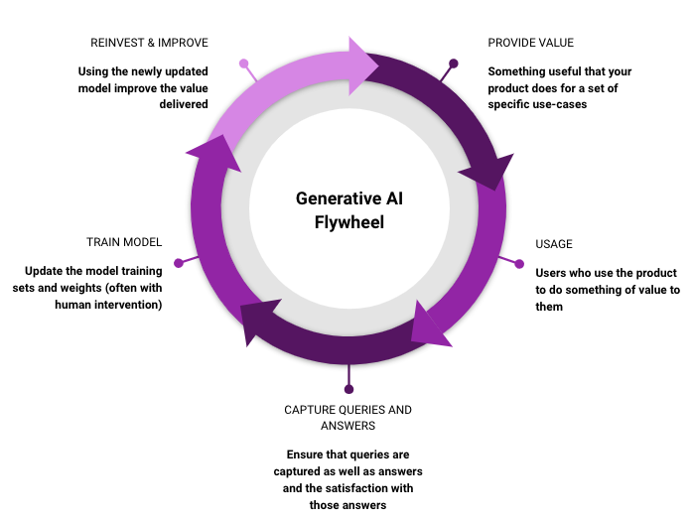
这一回路的强化机制，在于模型能力跃迁对需求价值的非线性拉动。当模型参数从百亿级向万亿级扩展，上下文窗口从4K向1M token延伸，模态从文本向图像-视频-3D融合，Agent从单步响应向多轮自主规划演进时，单次任务所需的算力投入确实在上升，但模型能够解决的问题复杂度与商业价值呈指数级跳升。这意味着基础大模型的单位算力成本虽然在增加，但其输出的认知服务的单位经济价值增长得更快。飞轮因此不会陷入"越转越慢"的产出边际递减，而是呈现"越转越快"的效能边际递增态势——每一代新模型的发布，不是对旧模型的替代，而是对应用场景的叠加：旧场景持续产生稳定推理收入，新场景（如长文档分析、多模态生成、自主Agent）打开增量定价空间。
更为关键的是，这一飞轮并非封闭于单一企业或单一市场的内部循环，而是开环于全球API经济。中国廉价的电力与集约化的算力网络构成飞轮的输入端，基础大模型的算法创新与工程优化构成转化端，而全球范围内的SaaS厂商、金融机构、制造企业、内容平台的AI化需求构成输出端。每一次海外API调用不仅带来美元收入，更带来跨语言、跨文化、跨行业的异构数据，这些数据回流后训练出的模型，其全球适用性远超仅依赖中文语料的版本。飞轮因此脱离了本地市场规模的硬约束，其转速取决于全球智能服务贸易的扩张速度，这是一个比国内政策周期更宏大的增长坐标系。
在这一坐标系中，基础大模型的重要定位得以确立。算力可以由国家基建规模化供给，数据可以由行业场景分散产生，但将原始算力与碎片化数据转化为可泛化、可迭代、可全球分发的通用认知能力，需要预训练架构、对齐技术、工程优化、多模态融合的长期积累。这本质上是将存量转化为增量，将全球信息技术革命的成果转换为AI技术革命的基石。
基础大模型不是算力的囤积者，也不是数据的仓库管理员，而是飞轮的中枢转换器——它决定了输入端的能源与无序信息有多少能被转化为可贸易，可查询，可匹配，结构化的智能，决定了输出端的Token能在多大程度，多块速度上加速人类的认知与劳动。

应用维度（不好写，尝试放弃
大模型正在从尝试应用向"工作流基础设施"过渡。但过渡并不均衡。当前的应用落地呈现明显的分层特征：在信息获取和内容生成领域，大模型已具备替代传统工具的雏形；在高度专业化的知识工作和流程自动化领域，它更多扮演"辅助者"而非"替代者"；在物理世界（具身智能、自动驾驶），则仍处于早期验证阶段。
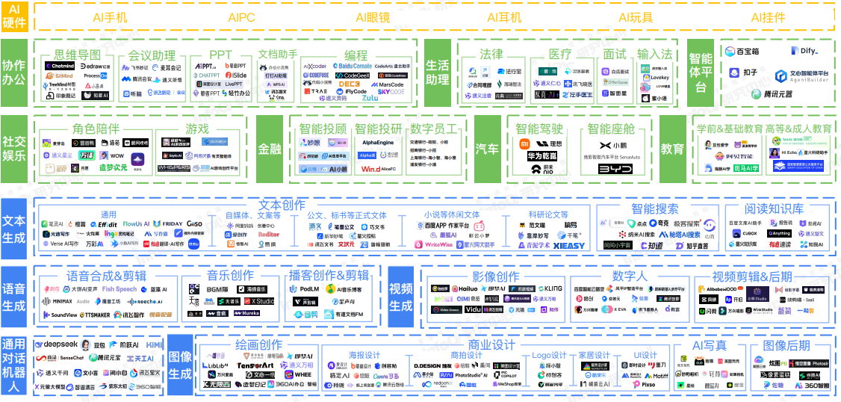
信息来源：中欧商学院

部署形态 √
大模型的部署形态是其商业化落地的核心环节，直接决定了服务模式、成本结构、客户覆盖与收入增长曲线。当前，企业级市场已形成以云端部署和本地化部署为主流的两种形态，两者并非简单替代，而是针对不同客户需求、安全等级与成本考量下的互补性选择。随着模型能力提升与市场教育深化，部署形态正呈现动态演进趋势。
从市场规模结构看，本地化部署目前占据主导地位。
本地部署分为两种，一种是物理性本地部署，这类部署一般布设在企业或组织所属的物理机房内，此类机房由一系列为AI存算规划而特殊定制的算力机柜组成，物理部署涉及四类核心模块：算力处理单元（GPU/TPU）、调度与系统平台（CPU+OS主机）、数据存储单元、机柜间高速通讯单元（光模块及光电转化设施）。物理部署的设备成本根据大模型的参数规模和复杂度而定，大模型的参数越高，并发吞吐量越大，算法结构越复杂，物理部署设备的要求就越高。在前超节点时代，一个单机柜的成本可能在数百万到一千万之间不等。而在即将到来的超节点时代中，一个紧耦合的单机柜的成本极有可能超过数千万甚至过亿。因此一般而言，只有财力雄厚的大型企业和组织才会选择进行物理本地部署
与物理性本地部署相对的是云端私有化部署。这类部署通常向云厂商租赁GPU云服务器或裸金属实例，由客户（或模型厂商代为）将模型部署在租用的云资源上。云资源在底层仍是算力厂商自有物理机房的硬件设备，只是经虚拟化封装后，以网络服务的形态交付给客户使用，客户通过网络访问的"云实例"，在底层仍对应着物理机房中具体的机柜、服务器与加速卡。相比自建机房，云端部署无需一次性采购硬件，初始投入低、上线周期短，可根据业务负载弹性调整算力规模，但长期运行的综合成本通常比物理性本地部署更高。
除上述两种本地部署外，第三种模式是公有云API服务（亦称MaaS，模型即服务）。在这种模式下，大模型完全托管于模型厂商或云厂商的算力集群中，客户无需租赁或采购任何算力设备，也无需接触模型权重文件，仅通过标准化API接口调用模型的推理能力。服务以Token消耗量或月度订阅额度计费，客户按实际调用量付费。这种模式的本质是智能服务的消费而非资产的持有，初始门槛最低、弹性最高，但模型能力边界、数据隐私策略及定价权完全由服务提供商掌控。
根据Frost & Sullivan的数据，2024年中国企业级大语言模型市场规模为47亿元，其中本地化部署占比高达81%，公有云API服务仅占19%。这深刻反映了国内企业客户，尤其是金融、政务、大型央国企等领域，对数据主权、隐私保护和系统稳定性的极致要求。这些客户通常客单价高，合同金额可达百万甚至千万级别，且客户粘性强。
但，公有云API服务正展现出更强的增长潜力。以行业领先的智谱公司为例，其2024年收入中本地化与云端部署占比分别为84%和16%，本地化仍是主力。但公司预计，随着模型能力提升和客户付费习惯转化，公有云API服务收入增速将持续超越本地化。其核心增长驱动力来自于标准化的MaaSAPI调用。公司模型日均Token消耗量从2024年底至2025年6月半年内增长23倍达到4.6万亿，预计2025年底已超6万亿。Token消耗量的指数级增长直接支撑了API收入的扩张，预计至2026年初其API相关年度经常性收入（ARR）已接近6亿元，较去年同期实现数十倍增长。这预示着标准化、规模化的云端服务正成为下一阶段收入高增的引擎。

.2发展背景√

政策环境 √
人工智能的基础设施化，不是产业界的自我标榜，而是国家顶层设计的主动确认。从"新基建"到"新质生产力"，从"东数西算"到"十五五"规划单独成篇，算力基础设施的战略地位经历了三级跳：它最初数字经济的支撑要素，继而成为科技竞争的必争之地，如今已被定义为重塑生产方式的底座工程。这一升格过程，为基础大模型的投资逻辑提供了坚硬的政策锚——当国家将AI算力视为与铁路、电网同等重要的公共品时，基础大模型作为算力转化为认知，推理能力的核心环节，其发展不再是市场自发的商业冒险，而是国家战略的延伸。
顶层规划的连续性构成了政策可信度的第一支柱。 2021年，"东数西算"工程启动，在京津冀、长三角、粤港澳大湾区、成渝、内蒙古、贵州、甘肃、宁夏布局八大国家算力枢纽，规划十大数据中心集群，旨在解决东西部算力供需失衡与能源错配。2023年，六部门联合印发《算力基础设施高质量发展行动计划》，提出到2025年算力规模超300 EFLOPS、智能算力占比达35%的量化目标。2025年，国务院印发《关于深入实施"人工智能+"行动的意见》，明确"强化智能算力统筹"。至2026年3月发布的"十五五"规划纲要，"提升数智化发展水平"已单独成篇，聚焦算力、算法、数据高效供给，提出"论证建设超大规模智算集群""支持通过政府购买算力服务、算力租赁等多种方式满足算力需求"。这一政策脉络的密度与连续性，在近年产业规划中极为罕见，表明AI基础设施已从"部门议题"升级为"国家意志"。
部委层面的工具箱正在全维度打开。 2025年5月，工信部印发《算力互联互通行动计划》，明确2026年建立算力标识、标准、规则体系，2028年实现全国公共算力标准化互联，形成"智能感知、实时发现、随需获取"的算力互联网。2026年3月，"算电协同"首次写入《政府工作报告》，标志着算力与电力系统的深度融合上升至国家战略——按中速增长预测，2030年全国数据中心用电量将突破4000亿千瓦时，高速增长趋势下或突破7000亿千瓦时。同期，工信部启动"普惠算力赋能中小企业发展专项行动"，通过算力券、补贴等方式降低中小企业用算成本。从枢纽布局到网络互联，从能源配套到普惠服务，政策设计覆盖了AI基础设施的全生命周期，而非单一环节的刺激性投入。
资本跟进的速度与结构，验证了政策向市场的传导效率。 三大运营商2026年资本开支向算力赛道急剧倾斜：中国电信算力基础设施投资255亿元，同比增长26%，占总投资的35%；中国移动算力网络投资增长62.4%，智能网络投资增长19.8%，两者合计占比超37%；中国联通算力投资占比亦超35%。中国移动更明确提出，力争"十五五"期末算力服务收入翻番。地方层面，深圳2025年多渠道募集45亿元资金专项用于算力、模型、语料、场景补贴，为初创企业提供最高60%的算力资助，并实施"算力飞地"战略，构建1ms城市算力网、3ms韶关算力网、10ms贵安算力网的梯度布局。甘肃庆阳2025年智算规模突破10万P，成为全国算力增速最快的标杆集群
政策层级 | 关键文件/行动 | 核心要点 | 时间
国家战略 | "十五五"规划纲要 | "提升数智化发展水平"单独成篇；论证建设超大规模智算集群；政府购买算力服务 | 2026年3月
专项工程 | "东数西算"工程 | 八大枢纽、十大集群；引导数据中心集约化、绿色化发展 | 2021年启动
行动计划 | 《算力基础设施高质量发展行动计划》 | 2025年算力规模超300 EFLOPS，智能算力占比35% | 2023年10月
互联互通 | 《算力互联互通行动计划》 | 2026年建立标准体系，2028年实现全国公共算力标准化互联 | 2025年5月
能源协同 | "算电协同"写入政府工作报告 | 算力与电力系统深度融合；应对AI算力能耗挑战 | 2026年3月
普惠服务 | 普惠算力赋能中小企业专项行动 | 降低中小企业用算成本，推动算力即取即用 | 2026年
地方落地 | 深圳"算力飞地"战略 | 45亿元专项资金；1ms/3ms/10ms梯度算力网 | 2025年
国家算力网络的建设目标是"普惠易用、经济高效"，而普惠化的前提是模型能力的标准化输出——没有基础大模型将 raw compute 转化为可调用、可微调、可迭代的认知推理服务，算力网络只是空转的电力设施。运营商的"Token经营"战略、政府的"算力租赁"模式，其商业闭环均指向基础大模型作为算力网络的"认知转化层"。因此，投资基础大模型不是投资"AI应用公司"，而是投资国家AI基础设施的操作系统层——这一层的垄断性、政策依附性与网络效应，远超传统基建中的硬件供应商。

市场规模与产业阶段 √

市场规模
当前大模型技术仍处于快速迭代阶段。根据灼识咨询研究数据显示，伴随技术成熟度提升与付费意愿持续释放，全球大模型市场规模预计将由 2024年的107 亿美元，快速增长至 2029 年的 2,065 亿美元，2024-2029 五年复合增长率将达 80.7%。
表：2023-2029E全球大模型市场规模
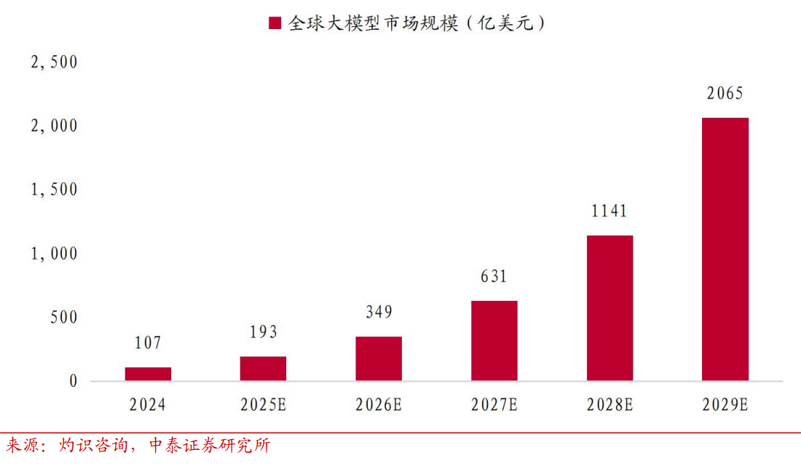

中国大模型市场大致可划分为三个阶段。2020 年至 2022 年为技术积累期，以学术研究和头部企业探索为主，市场体量有限但基础能力逐步夯实，三年累计增量不足 100 亿元。2023 年至 2024 年为爆发式增长期，技术突破与资本热潮形成共振，市场进入跑马圈地阶段。2025 年起进入应用深化期，虽然增速随基数扩大而自然回落，但应用场景持续拓宽，商业模式逐步清晰。据艾媒咨询数据，2024 年中国大模型市场规模已达到人民币 294.16亿元，预计到 2026 年将增至人民币 738.57 亿元，2024 年至 2026 年预计复合年增长率为 58.5%。
表：2020-2026E中国大模型市场规模
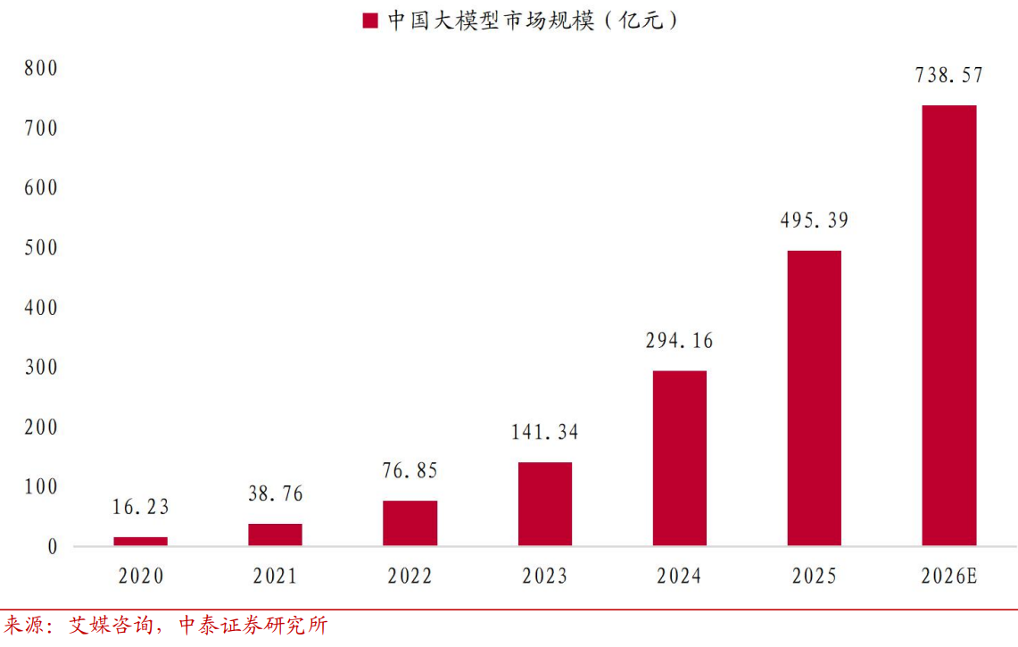

产业阶段：

产业属性界定
基础大模型产业具备典型的新兴成长行业特征，其驱动力源于颠覆性技术创新而非传统经济周期。
首先，市场规模预测数据揭示了其高成长潜力。不止上文对于国内外大模型市场CAGR的乐观估计，多家大型机构也对其进行了预估。Bloomberg Intelligence给出2023-2032E期间CAGR 37%的预估，沙利文给出CAGR 50%的预估。此类高增长已有市场验证，根据智妍咨询研究，MaaS（模型即服务）作为大模型落地的核心载体，在2024年中国市场呈现爆发式增长，全年规模达7.1亿元，较2023年同比激增215.7%。
这种指数级增长预期，和商业化早期陡峭的增长斜率，是成长期企业的特征。其产业波动主要受技术迭代节奏、监管政策及自身商业化进展影响，与传统的库存、产能周期关联性弱。尽管发展中可能因预期与现实的差距出现估值波动，但这本质上是成长过程中的修正，而非由宏观经济决定的周期性进退。

成长阶段定位
依据新兴产业从“0-1”（技术萌芽）到“1-10”（期望膨胀/规模化）再到“10-100”（稳步爬升）的发展框架分析，基础大模型产业已明确越过“0-1”的纯粹探索期，正处于“1-10”阶段的中期。这一判断基于技术、商业化、竞争格局等多重信号。
技术演进：从突破“可用”到追求“好用”与“普惠” 技术发展已跨越最初的“iPhone时刻”，进入“DeepSeek时刻”。 技术的成本等瓶颈被打破，从稀缺、昂贵、小众，转向普惠、易用，真正具备面向千行百业大规模普及的基础条件。应用场景进一步快速渗透，商业化空间开始打开
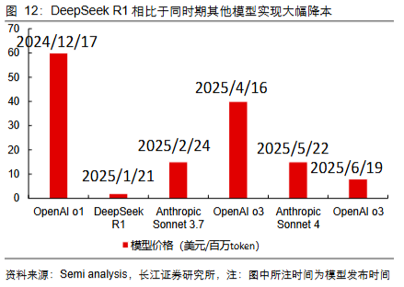
行业早期通过Transformer架构等突破证明了技术的“可用性”。当前，标志性事件是高性能开源模型（如DeepSeek R1）的出现，它大幅降低了模型使用成本与技术门槛。根据API聚合平台OpenRouter数据，平台大模型Tokens处理量从2025年1月第二周的0.48TB，快速攀升至2026年1月第二周的7.68TB，规模增长16倍，这标志着算力需求和应用普及进入高速通道。
从当前基础大模型所展现出的巨大需求弹性，我们认为大模型行业的杰文斯悖论下的最优化还远未实现。根据杰文斯悖论，““DeepSeek”时刻后，该新兴产业将会实现“价”减而“量”增。成本的大幅降低并不会带来市场的萎缩，因为需求的弹性较大，因此，市场反而会进入蓬勃发展的阶段。较为经典的例子便是在蒸汽机发明之后，虽然单位煤炭的消耗下降，但由于成本降低和应用范围扩大，煤炭的总需求反而实现了激增。
图：杰文斯最优示意图
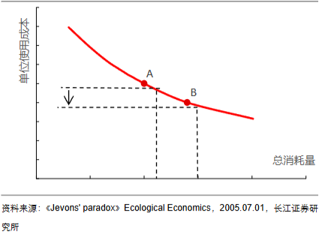
以 DeepSeek 为例，其发布后算力用量大幅提升。其推动了 AI 应用真正走向普及，算力需求进入高速增长通道，也标志着大模型产业正式迈入规模化落地、普惠化应用的新阶段。
图：2024年以来算力变化情况一览
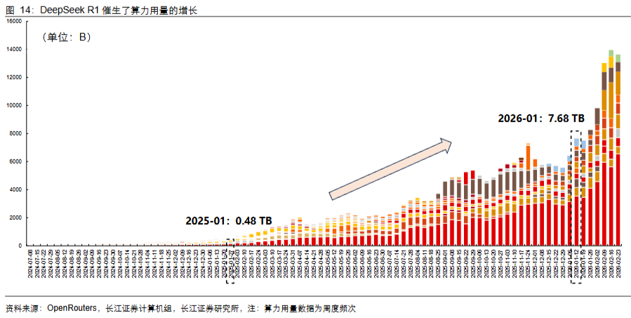
注：不同颜色为不同大模型所占比例
图：近期开源模型引用一览
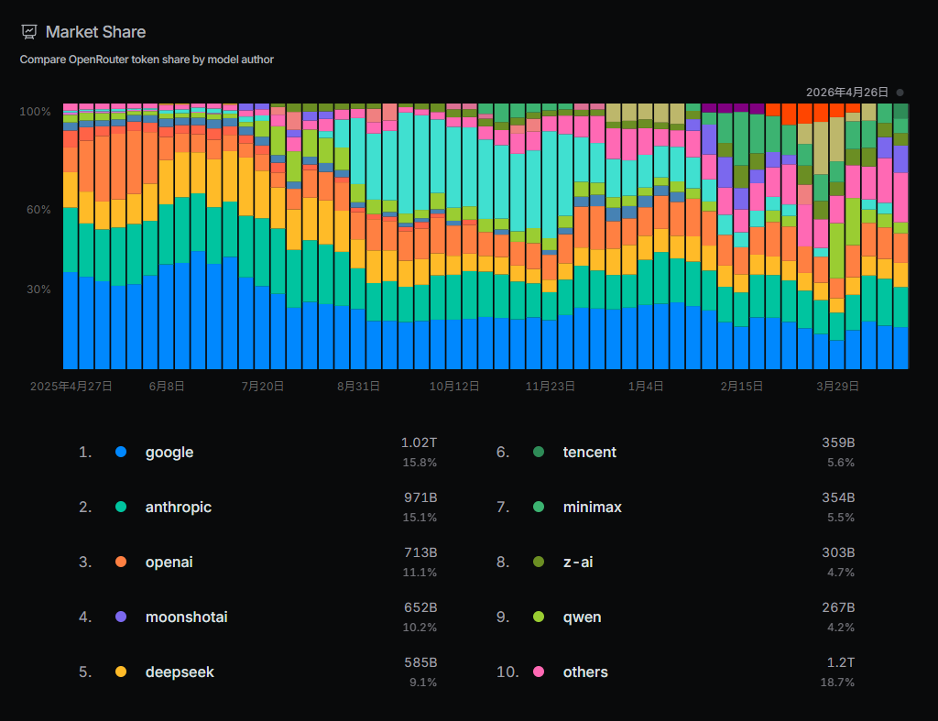
数据来源：openrouter
注：moonshot，即月之暗面，kimi母公司；z-ai，即智谱。

同时，技术竞争焦点已从通用能力追赶转向推理能力强化、多模态融合以及Agent（智能体）等成为模型基础标配，标志着技术向“好用”和“能干实事”演进。3中美技术差距已压缩至3-6个月，中国前沿模型综合智能分数逼近海外顶级模型的87%。10

二.产业链与商业模式深度解析

上中下游产业链图谱 半√没细看
当前，大模型产业已形成层次分明、联动紧密的产业链结构。上游是支撑产业发展的算力与数据基石，中游是决定产业高度的模型与平台核心，下游则是实现商业价值的多元化应用场景。三者共同构成了从硬件基础设施到智能应用服务的完整价值链条。

上游：算力与数据基石
上游产业链是整个人工智能与大模型产业的物理和数字基础，其核心是提供模型训练与推理所必需的算力硬件、云计算服务以及高质量数据。这一层的稳定性和先进性直接决定了中游模型研发的效率和成本，是产业发展的先决条件。

1. 核心构成与竞争格局
上游产业链呈现高度技术密集和资本密集的特征，主要由以下几个关键环节构成：
算力芯片与硬件：这是最核心的环节，包括GPU、AI专用芯片（ASIC）、高带宽内存（HBM）、光模块、交换设备以及液冷、电力等数据中心基础设施。全球市场由英伟达主导，其凭借CUDA生态占据了超过80%的高性能AI芯片市场份额。国内华为昇腾、寒武纪、壁仞科技等厂商正加快自研步伐，致力于构建自主可控的算力底座。
云计算平台：为模型训练和部署提供弹性算力服务。全球市场由AWS、Azure、谷歌云主导，合计占据超70%份额。国内阿里云、华为云、腾讯云是主要参与者，正持续加大AI算力投入，例如阿里云计划未来三年投入524亿美元扩充AI算力。
数据服务：涵盖数据采集、清洗、标注及治理。高质量、大规模、多模态的数据是训练高性能模型的“燃料”。数据质量直接决定模型效果，研究表明约90%的模型问题源于数据而非架构。

2. 发展趋势与投资逻辑
上游产业正经历深刻变革，投资逻辑从单纯的“囤积算力”转向“核算单位产出成本”。
需求结构转变上，随着大模型进入规模化应用阶段，推理算力需求正历史性地超越训练算力。根据行业预测，2026年推理型AI服务器在整体出货结构中的比重有望提升至44%。推理任务更关注能耗、稳定性和总拥有成本（TCO），这为在能效比上有优势的国产芯片提供了切入窗口。
采购标准变化上，客户不再只追求单卡算力峰值，而是开始计算“每元投入能换取多少Token吞吐量”、“每瓦电能处理多少Token”。这种转变使得具备性价比和供应安全优势的国产算力方案吸引力增强。
技术迭代驱动上，稀疏化、模型蒸馏、量化等模型压缩技术能有效降低训练和推理成本，缓解算力压力。同时，AI自动数据优化与标注技术也在发展，以降低数据准备阶段的人工成本。
表：大模型上游产业核心一览
环节 | 核心内容 | 代表厂商/技术 | 当前趋势与挑战
算力芯片 | GPU、AI ASIC、HBM内存 | 国际：英伟达（A100/H100）、AMD；国内：华为昇腾、寒武纪、壁仞科技 | 国际巨头生态壁垒高；国产替代加速，聚焦推理端能效比与供应链安全。
云计算/IDC | 算力租赁、数据中心运营 | 国际：AWS, Azure, Google Cloud；国内：阿里云、华为云、腾讯云、运营商云 | 从提供裸算力向提供“算力+模型+平台”一体化服务演进；绿色低碳、降PUE成关键。
数据服务 | 数据采集、清洗、标注、治理 | 众多专业数据服务商、大型互联网企业自有数据 | 多模态数据需求激增；数据合规、隐私保护要求日益严格；自动化标注技术发展。
关键基础设施 | 光模块、交换机、液冷、电力 | 中际旭创、新易盛、英维克等 | 伴随算力密度提升，高速光互联与高效散热方案成为瓶颈突破点。

中游：模型与平台核心
中游产业链是大模型产业的技术中枢和价值创造核心，聚焦于基础大模型的研发、训练、优化以及将其能力标准化输出的平台服务。这一层直接决定了产业智能水平的上限和商业化拓展的广度。

1. 核心构成与竞争格局
中游已形成多元化的竞争生态，参与者主要包括独立大模型厂商、互联网科技巨头以及开源社区。
模型层（核心引擎）致力于研发通用或垂直领域的大模型。全球范围内，OpenAI、Google、Anthropic等处于闭源模型领先地位，Meta的Llama系列则激活了开源生态。中国已形成独特发展路径，头部厂商在文本和多模态理解与生成、深度推理等核心能力上已对标国际顶尖水平，形成了技术演进与场景协同并进的局面。当前，高性能模型研发已收敛至少数厂商，技术迭代呈现非线性跃升态势。
平台/服务层提供模型即服务（MaaS）、API接口、私有化部署工具及开发者生态。这一层降低了应用开发门槛，是连接底层模型与上层应用的关键桥梁。例如，DeepSeek，智谱，kimi，阶跃星辰，和MiniMax均通过API、订阅、私有化部署等多种形式向客户输出大模型技术服务。

2. 发展趋势与商业模式演进
中游产业正从早期的“参数竞赛”和“技术叙事”阶段，全面转向“商业化效率”与“落地能力”竞争阶段。
技术范式演进上，技术重点从单纯扩大参数规模，转向强化推理能力（思维链CoT）、多模态融合以及智能体（Agent）基础能力建设。多智能体协作、本地网关和cli工具操作能力、长记忆、长文本、自主任务执行等正在成为模型的底层标配。
商业模式分化与探索主要呈现两种路径：一是以智谱为代表的To B深度定制模式，聚焦政企信创市场，通过私有化部署和行业定制获取收入，毛利率较高（1H25达50%），但规模化难度大；二是以MiniMax为代表的To C产品化与全球化模式，收入超70%来自C端，全球化特征突出，通过标准化API和订阅服务实现快速扩张，但毛利率相对较低（2025年为25.4%）。
盈利拐点成为焦点：资本市场关注点已转向收入质量、毛利率改善及清晰的盈利拐点预期。尽管行业仍普遍亏损，但头部公司已展示出强劲的收入增长。例如，MiniMax的年度经常性收入（ARR）在2026年2月已超过1.5亿美元，标志着从“烧钱投入期”向“价值兑现期”的过渡。

下游：应用与产品落地

1. 核心构成
大模型应用正以前所未有的速度向各行业渗透，形成从通用工具到行业专有解决方案的矩阵。
To B（企业服务）场景：这是当前商业化落地最稳健、确定性最强的领域。金融、政务、医疗、制造、电商等行业是主力军。应用包括智能客服、代码辅助开发、智能营销、办公自动化、辅助诊断、生产流程优化等。这些场景付费意愿强，能够承接算力成本。
To C（消费者）场景：包括AI聊天助手（如豆包、文心一言）、AIGC内容生成工具（文生图、视频生成）、AI社交、个人学习助理等。该模式想象空间大，但受巨头流量把控影响，独立厂商在国内的生存空间被压缩，出海机会更大。
AI智能体（Agent）：这是下游应用演进的重要方向。智能体不再是简单的问答机器人，而是能理解复杂指令、自主规划、调用工具完成任务的“数字员工”。其应用将Token消耗量提升了一个数量级，极大地拉动了中游模型调用和上游推理算力需求。例如，开源项目OpenClaw（“龙虾”）的流行，直接带动了国产大模型调用量的激增。
端侧AI：随着模型轻量化技术的发展，大模型正部署到手机、汽车、IoT设备等终端，实现低延迟、高隐私的本地化智能服务，开辟了新的市场空间。

2. 发展趋势与投资启示
下游应用的发展正深刻改变整个产业链的价值分配和增长逻辑。
应用模式变革驱动需求暴涨：从“问答式”交互到“智能体”持续执行任务的模式转变，使得单次会话的Token消耗呈几何级数增长。这是推动2026年初国产大模型周调用量突破5万亿Token、并首次超越美国的核心原因。
“应用成功反哺全产业链”逻辑验证：一个成功的下游应用（如“龙虾”智能体）会像多米诺骨牌一样，强力拉动中游模型调用和上游算力需求，验证了“应用-模型-算力”的产业增长飞轮。

商业模式 也是半√，待修
商业模式描述的是企业创造、传递和捕获价值的底层逻辑。它关注的是机制——你向谁收钱、收什么钱、凭什么能收上来、成本花在哪里、护城河在哪里。比如大模型行业同时存在几种商业模式：OpenAI 的订阅制（ChatGPT Plus）加 API 按量计费；DeepSeek 的低价 API 加开源生态渗透；Anthropic 的企业级 Claude for Work 按席位收费；以及一些厂商试图做的 Agent 平台抽成。这些模式可以在同一商业化阶段内并存，也可以被同一企业在不同阶段切换。

大模型商业化目前形成三条清晰路径：API调用（MaaS）、订阅制（SaaS）和私有化部署（On-Premise），各自面向不同客群和使用场景。
API调用是最核心的变现方式，按token计费，input/output分别定价。一般input更便宜，output更贵，input价格为output的三分之一到十数分之一。客户包括开发者、企业应用集成商和SaaS厂商。2024年Enterprise LLM市场中，云端部署占比约49%，API调用是其中的主导形式。各厂商通过持续降价扩大采用规模：OpenAI GPT-4 Turbo在2023年末定价$10/$30（/前为输入价格，后为输出价格，下同）每百万token，而2026年GPT-5.4已降至$2.50/$15 每百万token。Epoch AI研究显示，同等性能水平的推理价格以每年约5-10倍的速度下降。
数据来源 | 时间窗口 | 降幅 | 备注
Epoch AI / arXiv 论文 | 2024–2025 | 5-10倍/年 | 控制性能水平后的回归估计
Epoch AI / arXiv 论文 | 高端模型 | ~32倍/年 | 前沿能力模型降幅更大
A16z Infrastructure | 长期趋势 | ~10倍/年 | 指数下降曲线
Stanford HAI / 李飞飞实验室 | 2022.11–2024.10 | 280倍（22个月） | GPT-3.5等效性能
李彦宏 / 百度 | 近期趋势 | 90%/年 | 即每年约10倍
对使用者而言，token的价格下降并不会让总账单上AI的花销更低。Gartner 在2026年3月的报告中警告 ：虽然 token 成本到2030年将下降90%以上，但企业不会感到省钱——因为 Agent、多模态、长上下文等前沿应用每次任务消耗的 token 量是早期聊天机器人的几十倍。
订阅制面向终端用户和企业办公场景。OpenAI的ChatGPT Plus（$20/月）、Pro（$200/月）和Team（$25/人/月）是最成熟的订阅体系，截至2025年7月拥有约3,500万付费订阅用户，付费转化率约5%[Reuters, 2025]。Google Gemini Advanced（$20/月）整合在Google One AI Premium中，截至2025年6月Gemini月活用户达4.5亿[AdverGroup, 2025]。Anthropic Claude Pro（$20/月）也在快速扩张。
私有化部署主要面向金融、政府、医疗等对数据安全有强要求的行业。根据Forrester和IDC报告，PET（隐私增强技术）市场在2024年达$15.5亿，其中同态加密占31.2%[AInvest, 2026]。企业选择私有化部署的核心驱动包括：数据合规（GDPR、中国《生成式AI管理办法》等）、数据主权诉求和低延迟需求。国内厂商在私有化部署方面具备先天优势，百度智能云、阿里云均提供大模型私有化版本。
三条路径并非互斥：头部厂商通常”API + 订阅 + 私有化”三线并行，并通过生态合作伙伴（如Anthropic与AWS Bedrock、Google Cloud Vertex AI的合作）扩大分发渠道。
表：B端主要商业模式
模式 | 说明 | 收费方式 | 代表玩家 | 盈利现状
MaaS（模型即服务） | 通过API提供大模型能力，企业按需调用  降低开发门槛，一站式模型聚合+开发+维护 | 按Token消耗量计费  少量按内容量（文本/图像/音频）收费  分层定价（基础版免费→企业版付费） | 智谱（MaaS占收入84.8%）  OpenAI API  百度文心·千帆  阿里通义·百炼  字节火山方舟 | 头部厂商收入增长快  但整体仍亏损  智谱2025毛利率54-77%（云端）  毛利率受算力成本制约
本地化/私有化部署 | 模型部署在企业自有基础设施内  提供行业数据微调、数据加训等服务  注重安全性、可控性和定制化 | 项目制收费（一次性+运维）  License授权费  可能叠加算力硬件销售 | 智谱（私有化部署收入占比高）  科大讯飞  百度智能云  阿里云 | 客单价高但交付周期长  毛利率高于api调用（本地业务60%+）  但项目制难以规模化
行业解决方案 | 基于大模型能力，针对垂直行业打造  完整解决方案（金融、医疗、法律、教育等）  包含模型+应用+数据+服务的打包方案 | SaaS订阅费  按项目收费  按效果/结果付费（新兴） | 百度（金融、政务）  阿里（医疗、零售）  腾讯（企业智能体）  科大讯飞（教育、医疗） | 部分场景开始变现  但多数仍在跑通PMF（取得用户-取得付费用户-付费用户积累）阶段  传统行业渗透率仍低
AI Agent/企业智能体 | 基于大模型的自主执行代理  可完成多步骤复杂任务  替代部分人工岗位 | 按任务/执行次数收费  SaaS订阅  按结果/ROI分成（探索中） | ServiceNow  Salesforce  腾讯（元宝Agent）  中关村科金PowerClaw | 商业化早期  2030E TAM约1000亿美元（Goldman）  企业付费意愿正在验证
算力+模型捆绑 | 云厂商将大模型与云基础设施打包  通过模型需求拉动云业务增长  算力成本通过云服务收入回收 | 云服务费（含算力）  模型调用附加费  一体化定价 | 阿里云  百度智能云  腾讯云  AWS/Azure/GCP | 云厂商AI相关收入高速增长  3Q25美国云厂商AI Capex +71% YoY  但利润率受算力投入拖累
广告 | 分为AI赋能广告制作和AI赋能广告投放 | 商业协议合作 | OpenAI，Vidu，米云等 | 目前最成熟的AI变现路径之一  ROI可量化，广告主付费意愿强  AI从成本中心→利润中心

表：C端主要商业模式
模式 | 说明 | 收费方式 | 代表玩家 | 盈利现状
MaaS（模型即服务） | 分为API售卖，订阅制度两部分 | API售卖主要按Token消耗量计费  ，订阅制度一般为月包或者年包 | 几乎所有模型厂商 | 使用量增长几块，但价格战剧烈，毛利率收到算力成本和内卷情况制约，用户量巨大但是ARPU低。
AIGC（AI内容生成工具）工具 | 与MaaS有一定交叉，但是更加专业化，一般有独立的窗口 | 订阅制和积分制双轨收费 | 视频类：Sora（已被放弃），即梦，云雀  音乐类：Suno，Udio  笔记写作类：Notion，Obsidian  …… | 根据具体的子分类，各自的盈利情况有所不同。整体上看市场规模均有上限，且竞争激烈，独立变现难度较大。
办公类工具 | 包含传统办公的AI化改造板块（比如微软全家桶AI改造，会议纪要AI）以及编程辅助 | 订阅制为主 | Microsoft copolit，WPS AI，Micosoft Office AI，Cursor，通义灵码，扣子，腾讯会议AI，Canva | 编程场景付费意愿最强，传统办公AI化仍在验证中，设计工具AI化进程较快但是竞争激烈
AI原生应用类 | 目前处于百花齐放状态，情感陪伴，教育，娱乐，游戏，内容创作社区皆有受众 | 订阅制为主，参杂内购与积分次数制度 | 情感陪伴类：星野/Talkie（MiniMax）  Character.AI  Replika"  教育：Duolingo Max（AI辅导）  Khan Academy（Khanmigo） | 以情感陪伴和教育为代表的细分赛道用户粘性和付费意愿相对较高，娱乐及部分前沿类型尚未形成稳定商业模式，尚在探索中

目前大模型的商业格局远远称不上收敛。从盈利能力上来看，状况远远称不上健康。商业进程上OpenAI 是最接近跑通的样本，其2025年整体收入约116亿美元，ChatGPT 及其调用在2025年为OpenAI带来约80亿美元收入，占公司总收入66%，订阅用户约5000万。但Sam Altman亲口承认，即便定价200美元/月的ChatGPT Pro，由于重度用户的推理消耗过大，"仍然不盈利"。公司整体仍靠千亿级融资续命，并且在2026年中有上市计划，估值已接近万亿美元。其主要竞争对手Anthropic也面临相似情况，估值已破万亿，年收入超过300亿，但仍未达到盈亏平衡。
以已经上市的智谱和Minimax为参考。2025年Minimax C端产品（海螺AI、星野等）收入5308万美元，同比增长143%，占总收入67%。但同期经调整净亏损2.5亿美元。虽然2026年2月ARR突破1.5亿美元、毛利同比飙升437%，但距离盈亏平衡仍有距离。智谱总收入7.24亿人民币，同比增长132%
表：收入情况
指标 | 智谱（02513） | MiniMax（00100）
2022年收入 | 0.57亿 RMB | —
2023年收入 | 1.25亿 RMB | ~0.35亿 USD
2024年收入 | 3.12亿 RMB | ~0.31亿 USD
2025年收入 | 7.24亿 RMB（+132% YoY） | 0.79亿 USD（+159% YoY）
2026E收入（UBS/JPM） | 32.08亿 RMB（UBS） | 2.20亿 USD（JPM）
2027E收入（UBS/JPM） | 79.41亿 RMB（UBS） | 6.34亿 USD（JPM）
收入CAGR（预测） | 231%（UBS，25-27E） | 约2年内9-10倍增长（MS）
表：盈亏情况
指标 | 智谱 | MiniMax
2025整体毛利率 | 41% | 25.4%
2025云端毛利率 | 18.9% | 69.4%（前三季度）
毛利率趋势 | 云端提升显著，本地稳定 | 2023:-25%→2024:12%→2025:25%
2025调整后净亏损 | ~-31.82亿 RMB（广发） | -2.51亿 USD
调整后净亏损/收入 | -439% | -316%
亏损率趋势 | 仍在扩大（加大研发） | 收窄：-807%→-321%

.3发展现状（考虑不要了，有重合
刻画商业化发展阶段和落地情况

商业化阶段
商业化阶段描述的是一个产品、技术或产业从实验室走向市场、从免费走向收费、从亏损走向盈利的生命周期位置。它关注的是进程——渗透率到了什么水平，收入规模是否起量，成本结构是否收敛，盈利拐点是否出现。比如当前的大模型行业，你可以说"整体处于商业化早期向加速期过渡的阶段"：C端付费意愿刚刚培育，B端API调用量在涨但价格战激烈，除了少数头部企业外大部分厂商还没有实现稳定的经营利润。这个阶段判断用的是时间序列语言——增速、拐点、渗透率、盈亏平衡时点。

收入结构，成本，盈利性分析

成本结构：高研发与高算力投入是核心特征
大模型产业是典型的资本与技术密集型行业，其成本结构高度刚性，以研发和算力成本为主导。这导致了行业普遍面临高昂的固定成本压力。
核心成本项包括：
- 算力成本：这是大模型厂商亏损的核心来源之一。模型的训练与推理过程消耗巨量GPU算力，直接推高了运营成本。随着模型参数规模扩大和应用调用量增长，算力支出呈指数级上升。
- 研发成本：为保持技术竞争力，厂商需持续投入顶尖人才进行算法迭代、模型优化及多模态能力拓展。这部分前置性投入与商业化回报存在时间错配，构成了亏损的重要组成部分。1
- 获客与推广成本：尤其在C端市场，为获取用户、培育市场，厂商需要投入大量营销资源，这对利润形成侵蚀。
- 人力及其他运营成本：包括顶尖研发团队薪酬、数据采购与处理成本等。

收入结构：多元化变现路径初步成型，B/C端模式分化
大模型产业的收入正从早期的API调用单一模式，向多元化、体系化的商业闭环演进。主流厂商普遍确立了以API调用、模型授权、行业解决方案与增值服务为核心的变现路径。
主要收入来源包括：
- API调用收费：最主流和标准化的模式，按Token消耗量向开发者或企业收费。随着以“OpenClaw”为代表的智能体应用爆发，Token消耗量呈指数级增长，成为驱动收入增长的关键变量。
- 模型授权与私有化部署：针对金融、政务、大型企业等对数据安全、定制化要求高的客户，提供模型源码或服务的本地化部署，通常合同金额较大。
- 行业定制化解决方案：将大模型能力与特定行业知识结合，提供软硬件一体的智能解决方案，附加值更高。
- 面向消费者（To C）的订阅与内容付费：通过AI原生应用（如聊天机器人、AI陪伴、内容生成工具）向个人用户收取订阅费或提供应用内购买。
当前，市场呈现出显著的B端与C端路径分化。以国内头部公司为例
智谱AI：战略定位AI基础设施提供者，主打To B业务。通过模型授权、私有化部署服务国内政企客户，其2025年上半年毛利率约50%，国内收入占比超80%。5
MiniMax：定位AI原生内容与交互平台，以To C业务为主。其AI原生产品（如Talkie、海螺AI）驱动收入增长，2025年收入占比超70%，海外收入占比超70%，2025年毛利率为25.4%。

盈利性分析：普遍亏损但边际改善，盈利拐点取决于效率与规模
整个大模型行业仍处于商业化早期，高投入与收入规模之间的剪刀差导致厂商普遍亏损。核心制约因素正是前述的高昂算力、研发及获客成本。但随着收入规模快速扩大和技术优化，部分公司的毛利率已由负转正，显示出盈利结构边际改善的信号。
未来盈利关键：商业化效率与推理成本优化。
实现盈利的核心在于提升商业化能力和优化单位经济效益。
商业化能力提升：推动客户从试点使用转向生产级高频调用，产生规模效应以摊薄固定成本。同时，商业模式需从基础API升级至多元化MaaS、行业智能体等高附加值服务，提升客单价和客户粘性。
推理成本优化：通过算法创新（如MoE架构）、工程优化和硬件适配，持续提升算力利用率，降低单位Token的推理成本。数据显示，机器学习专用GPU的算力性价比平均每2.1年翻倍，GPT-4级别的模型推理成本在2025年已降至2024年的1/40。

.产业瓶颈

技术瓶颈
当前，大模型的技术发展已从单纯的参数规模竞赛，转向对模型效能、可靠性及综合成本的深度攻坚，基础能力提升放缓与工程化难题并存。
首先，基座模型的能力演进进入平台期，核心能力突破放缓。根据行业分析，进入2025年后，全球通用大模型的基座能力持续演进，但迭代周期维持在3至4个月，重点在于已有能力的优化与巩固。有观点明确指出，2025年大模型的“基模型能力没有提升”，产业界将重点转向了“深度推理”等效能优化方向，而非底层能力的颠覆性革新。这标志着单纯依靠Scaling Law（规模定律）驱动性能线性增长的模式已触及阶段性天花板。
其次，模型固有的技术缺陷仍是规模化应用的拦路虎。“幻觉”（生成错误或虚构内容）、数据安全与隐私泄露、算法偏见等问题尚未得到根本性解决。在容错率极低的工业、医疗、金融等严肃场景中，模型的“黑箱”特性和低容错问题构成了应用信任壁垒。
最后，算力与数据成本高企，构成难以逾越的经济门槛。训练千亿参数模型需要数千张高端GPU，成本达数亿元。推理阶段的算力消耗同样巨大，有案例显示，明星产品的单月推理成本可高达数千万元。与此同时，“数据孤岛”问题导致高质量、专业化的领域数据稀缺，制约了模型在垂直场景中的表现优化。

资源瓶颈（算力）
一、 算力需求井喷：从模型训练到智能体应用的结构性跃迁
当前算力短缺的首要驱动力，源于AI应用范式的根本性转变。需求侧已从早期的大模型训练“军备竞赛”，演进至由智能体（Agent）和多模态应用规模化落地所引爆的推理需求“海啸”。这一转变使得算力消耗呈现指数级增长，彻底颠覆了原有的供需平衡。
1. 智能体与多模态应用引爆推理算力需求
2026年初以来，以智能体为代表的AI原生应用进入大规模部署阶段，其常态化、长时程运行特性对算力构成了持续且庞大的消耗。与此同时，文生图、文生视频等多模态应用迅速普及，进一步推高了算力需求。根据行业数据，2026年4月，全球最大的API聚合平台OpenRouter的周度累计Token消耗量较一年前激增约7-8倍，其中国产大模型是增长的主要驱动力1。这种需求并非来自资本炒作，而是真实应用价值的体现，标志着算力市场进入了由应用驱动的新周期。
2. 商业化进程加速，云与模型厂商提价印证紧缺
需求的强劲增长直接体现在市场价格与商业行为上。近期，国内外云服务商和模型提供商密集上调服务价格，这并非简单的策略调整，而是高性能算力资源稀缺性的直接反映。国内方面，腾讯云、百度智能云、阿里云等均在2026年3月至5月期间对AI算力及相关产品进行提价，幅度从5%到34%不等。模型侧，智谱、商汤等也同步上调了服务费用1。海外市场，Anthropic将其企业版服务从固定费用改为按实际算力消耗计费1。这一系列动作表明，行业正从“低价换市场”的扩张阶段，转向对稀缺算力资源和高质量模型能力的“价值重估”阶段2。
3. 租赁市场价格反弹，周期指标指向持续紧张
作为算力市场的“温度计”，高端GPU的租赁价格清晰反映了供需格局。英伟达H100的租赁价格在2025年因短期供需调整一度低于2美元/小时，但进入2026年，随着需求井喷，价格已强势回升至2.35美元/小时以上，国内月租价格高达5.5-6.0万元。新一代Blackwell GPU同样面临供应告急，交付周期已延长至2026年6-7月，其产能已被预订一空。价格曲线的“V型”反转，为本轮算力短缺的强度和持续性提供了最直观的注脚。
二、 硬件产能瓶颈：供应链多重约束下的扩张天花板
面对汹涌的需求，算力硬件的供给扩张却面临着一系列物理、技术和供应链上的刚性约束。瓶颈并非单一存在，而是在产业链不同环节间动态转移，最终从系统层面锁死了产能的扩张速度。
1. 核心芯片制造：从先进制程到光刻机的终极约束
AI芯片的制造依赖于全球最精密的半导体供应链，其中多个环节已成为瓶颈。
先进制程产能集中且紧缺：台积电垄断了全球80%以上的先进制程产能。建设1GW（吉瓦）算力的数据中心，约需5.5万片3nm和6000片5nm晶圆，英伟达已提前锁定台积电大量3nm产能。国内CPU供给亦因台积电产能不足及英特尔自身制程良率问题而紧张。
EUV光刻机成为物理天花板：产能扩张的终极瓶颈指向了半导体设备，尤其是极紫外（EUV）光刻机。目前全球EUV光刻机由ASML独家供应，年产量仅约70台，未来几年缓慢增长至80-100台5。据测算，支撑1GW AI芯片产能需要约3.5台EUV光刻机全年运转，而建设这1GW数据中心的总投资高达500亿美元。光刻机供应链（如蔡司的镜头、Cymer的光源）高度复杂且专业化，扩产周期极长，从物理上限定了全球每年可新增的先进算力总规模。
2. 存储与封装：HBM短缺与先进封装产能制约
HBM内存供需严重失衡：大语言模型的瓶颈往往是内存带宽而非算力。HBM作为高性能AI芯片的标配，其生产效率远低于普通DRAM，同样晶圆面积产出容量仅为后者的1/3到1/43。需求爆发导致HBM价格飙升，英伟达为确保供应，签订了价值约900亿美元的长期采购合同。DRAM产能整体紧张，2025年DDR4价格大幅上涨，其背后是供给年增约10%而需求增长超20%的尖锐矛盾。
先进封装产能持续紧张：CoWoS等2.5D/3D先进封装技术是集成HBM与逻辑芯片的关键，其产能自2023年起便持续紧张。尽管台积电等厂商努力扩产，但仍难以满足需求。封装基板（如ABF）的供应也因上游特种材料（玻纤布、铜箔、干膜）被少数日本厂商垄断且扩产缓慢而受限。
3. 光互连与系统配套：瓶颈向上游传导
随着AI集群规模扩大，算力瓶颈从GPU芯片本身向确保集群高效互联的“系统配套”环节扩散。
光器件与光模块成为新瓶颈：高速光互连是万卡乃至更大规模集群的“神经网络”。光通信龙头Lumentum表示，若需求趋势延续，其在未来两个季度内就可能将2028年底前的产能预订一空。这反映出网络侧扩容需求已远超当前产能规划。磷化铟等高端光器件制造工艺复杂、供应链迁移难度大，扩产非简单增加设备即可完成。
电力与基础设施的长期挑战：虽然短期内芯片是更紧的瓶颈，但电力供应是潜在的长期约束。AI数据中心功耗惊人，Blackwell机柜功率超过120千瓦。重型燃气轮机等关键电力设备的交付周期长达3-4年，产能也已排满。尽管可通过“电表后”解决方案缓解，但成本将上升。

商业瓶颈
产业已从商业模式探索期进入初步规模化阶段，但“叫好不叫座”的困境普遍存在，盈利闭环难以形成。
商业化压力主要体现在市场分化、成本失控和盈利模式单一三个方面。市场已清晰分化为To B（企业/政府）和To C（消费者）两个割裂的战场，两者逻辑迥异。To B市场强调模型的高生产力与可靠性，客户愿意为顶级能力支付溢价，但决策周期长、定制化要求高；To C市场用户对智能的感知阈值低，更多将大模型视为加强版搜索引擎，付费意愿薄弱。成本端，从训练到推理的全流程都依赖高额算力投入，无论B端私有化部署的定制开发，还是C端规模扩张所需的算力扩容，成本均随业务推进持续攀升。盈利模式上，单纯的API调用模式因算力成本高企和头部企业的价格战，导致中小厂商陷入“用户越多亏损越大”的困境。尽管行业转向高附加值的解决方案与模型授权，但多数大模型应用仍处试验阶段，并未实现规模化盈利。

生态瓶颈
产业分化加剧，竞争格局快速固化，创业公司生存空间受到严重挤压，行业进入“大厂游戏”阶段。
一方面，产业主导权向巨头集中，创业窗口期关闭。大模型竞赛已成为一场拼算力、数据、资本和生态的持久战。头部互联网公司（如阿里、腾讯、字节）和云厂商（如阿里云、百度智能云）依托庞大的现金流、全栈技术能力及自有应用场景，构建了极高的竞争壁垒。它们可以承受长期亏损，通过“云+AI”一体化服务或流量生态进行市场覆盖，使缺乏生态支撑的创业公司在技术窗口期被抹平后，陷入生存困境。另一方面，开源模型的冲击加剧了行业“内卷”。以DeepSeek为代表的优秀开源模型大幅降低了技术使用门槛，使得模型能力本身的价值被稀释。企业更倾向于基于开源模型搭建自有应用，这对以提供通用模型API为主业的公司构成了直接冲击，迫使其要么陷入价格战，要么向更垂直、更重服务的模式转型。
此外，产业协同与标准缺失。工业等领域数据碎片化、封闭性特征与大模型训练所需的大规模高质量数据之间存在矛盾，数据共享和流通机制不完善。同时，模型评估、安全伦理等方面的行业标准仍在建设中，增加了应用落地的复杂性和不确定性。

三.竞争格局与企业竞争力分析

市场集中度与竞争态势

市场集中度上
全球大模型市场呈现出显著向头部厂商集中的趋势。随着LLM技术路径的收敛和Scaling Law的推进，行业已从早期的“百模大战”逐渐收敛至由少数具备算法、算力与数据积累优势的头部厂商主导的阶段。这一现象由多种原因造成。首先，资本与研发壁垒持续提高，持续的研发投入是维持技术领先的前提。行业普遍处于“高增长、高研发投入、高亏损”的早期阶段，头部企业在此过程中更具备相对优势。其次，Transformer架构及MoE（混合专家模型）等成为主流，技术突破的门槛提升，后发者难以通过简单模仿实现超越。第三，资本市场关注点已从技术叙事转向收入质量、毛利率改善等商业化本质指标。能否展示清晰的盈利拐点预期，成为支撑长期价值的关键，这进一步有利于已建立初步规模优势的头部公司

竞争态势

竞争主体：独立模型厂商和互联网大厂“分层竞合”
全球的市场的竞争格局都呈现出互联网大厂与独立大模型厂商分层竞合、互补共生的特点
互联网大厂（如阿里-qwen、腾讯-混元、字节-火山系、小米-mimo）：大厂的优势在于雄厚的资金、庞大的用户基础及成熟的业务生态，可将大模型快速嵌入现有产品，形成流量闭环。在海外，谷歌依托自身完整生态和技术积累，在gemini上实现了厚积薄发，奠定了海外三大模型之一的地位，阿里推动千问App接入集团生态和旗下应用，被视为Agent广泛化使用的先驱。字节通过自身丰富的视频，文本语料，通过“内部赛马”孵化机制，快速推出豆包等系列AI应用。此类主体在面对AI发展的挑战在于大模型业务战略优先级可能受到集团多元业务牵制，决策灵活性相对较低。如今逐渐没落的meta就是例子之一，由于集团业务多元化导致的资源牵制和对方向把控的失误，曾经占据优势的meta系已经在全球大模型竞争中失去主导权。
独立大模型厂商（如MiniMax、智谱-glm、月之暗面-kimi）：独立模型厂商的核心优势在于极致的专注力和灵活的决策机制，能够All in大模型核心技术迭代，并更灵活地选择开源或商业策略。它们并未在技术能力上被大厂拉开差距，甚至常常可以做到青出于蓝。在海外，独立大模型厂商的代表就是在行业中常年保持领先地位的OpenAI-GPT系列模型和Anthropic-Claude系列模型。在国内，则以智谱，minimax，阶跃星辰等独立模型厂商为代表。有时，独立模型厂商还会通过获得互联网大厂战略投资，和大厂形成了“竞合并存”的共生关系。如阿里对minimax的基石投资，间接持有了minimax 13.66%的股权，和谷歌在2026年四月对Anthropic的400亿美元投资，都反映了大厂和独立模型厂商之间的竞合关系。

技术竞赛：全球范围内的轮番领跑
在全球范围内，头部厂商表现出“竞相迭代、轮番领跑”的态势。模型能力的提升呈间歇性跃升，任何一家厂商的重大突破都可能暂时领先。大模型的你追我赶一直是产业的重要常态，在拥有可比数量级的硬件算力和充分竞争的情况下，大模型的性能榜单从来没有稳坐第一的赢家，从2023年GPT3问世以来，最初是GPT和claude的竞争，后来发展到GPT，claude，gemini的激烈角逐。2025年deepseek问世后，经过近一年的沉淀，国产大模型也逐步发力，智谱的GLM系列模型，minimax和kimi的模型都曾经在主流人工智能成绩榜单上交出过亮眼的表现，同时，国产大模型也正逐渐凭借性能和价格的平衡得到市场的认可。截至2026年4月27日，kimi的最新模型kimi 2.6仍然在OpenRouter开源模型记录中保持第一的态势。这表明技术领先地位是动态且不稳固的，持续创新能力是保持竞争力的关键。
图：2026.4.27 OpenRouter开源模型调用排名榜单
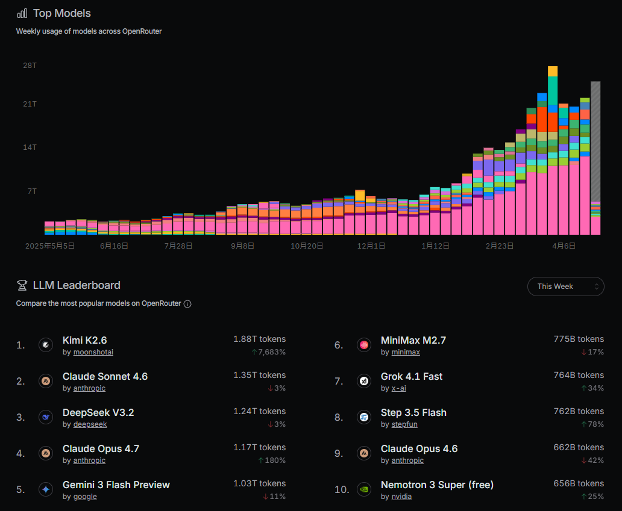

参与者类型（pureplay and non pureplay）
大模型产业已形成层次分明、角色多元的生态系统。参与者基于其技术基因、资源禀赋和商业模式，在产业链的不同环节占据生态位，共同推动技术落地与价值实现。本报告将产业参与者划分为四大核心层级：基础层、模型层、中间层与应用层，并深入剖析各层参与者的核心特征、竞争策略与相互间的协同博弈关系。
一、 产业参与者全景图谱：基于技术架构的四层划分
当前大模型产业的技术架构可清晰划分为基础层、模型层、中间层与应用层。不同背景的厂商依据自身优势，选择在不同层级深度布局或进行全栈式整合。
基础层是产业运行的物理与虚拟资源底座，核心是提供算力、存储、网络及数据基础设施。该层参与者主要包括大型云服务商（如阿里云、腾讯云、AWS）以及专注于数据基础设施的“AI+Data技术提供商”。后者提供分析型数据库、数据集成、向量数据库等能力，构建数据、分析和AI应用的可复用底座，通常保持“模型中立”，强调处理海量数据的工程能力与可靠性，代表厂商如星环科技、拓尔思等。
模型层是产业的价值中枢与“智能大脑”，聚焦于基础大模型及微调优化后的各类模型。参与者可分为两类：一是研发通用基础模型的“Pureplay”厂商（如OpenAI、MiniMax、智谱AI），其核心资源与商业模式高度聚焦于模型本身；二是“Non-pureplay”厂商，通常是大型互联网平台（如谷歌、阿里、百度、字节跳动），在原有业务上切入大模型，具备强大的资本、算力与场景整合能力。
中间层（工具/平台层）是连接模型能力与具体应用的“桥梁”，其价值在于将复杂的模型能力模块化、工具化，降低应用开发门槛。该层包括大模型应用开发管理工具、LLMOps平台、Agent开发平台等。参与者既有独立工具开发商，也有模型层厂商向下延伸提供的平台服务。
应用层是技术价值的最终出口，指将大模型能力嵌入具体业务场景的解决方案和终端产品，如智能客服、知识库问答、AI原生应用（如ChatGPT、海螺AI）。参与者最为广泛，包括所有将大模型作为核心能力组件的软件公司、行业解决方案商及创业公司。
二、 核心参与者类型深度剖析
基于上述四层架构，大模型市场上的参与者可进一步归纳为以下几种核心类型，其战略定位与竞争逻辑各有不同。
1. 互联网科技巨头：全栈生态与平台化主导者
此类参与者（如阿里、百度、腾讯、字节跳动）通常打造“芯片/框架-模型-应用-场景”的全栈式生态。其核心优势在于：第一，拥有海量自有场景与用户流量，为模型训练提供高质量数据飞轮，并为应用落地提供天然试验田。第二，掌控算力入口与云基础设施，在训练成本控制和推理服务稳定性上具备工程化优势。第三，采取“平台+应用”模式，既提供基础的MaaS（模型即服务）吸引开发者和企业客户，又推出标杆性C端应用（如豆包、文心一言）定义用户体验，旨在构建以自身为核心的产业生态。他们的竞争焦点在于通过生态协同效应最大化用户停留时间与数据价值，将大模型能力渗透至所有业务线。
2. 专注模型研发的Pureplay厂商：技术驱动与敏捷创新者
这类公司（以MiniMax、智谱AI、月之暗面等为代表）自成立起便高度聚焦于大模型技术的研发与迭代。根据灼识咨询数据，按2024年全球基于模型的收入计，MiniMax在Pureplay玩家中排名第四。其特点是：第一，组织架构扁平，研发高度集中。例如MiniMax研发人员占比超70%，决策链条短，利于技术快速迭代。第二，追求模型性能的极致突破，尤其在多模态、长上下文、推理能力等前沿方向投入坚决，试图通过技术代差建立壁垒。第三，商业化路径清晰，通过“模型驱动产品”的逻辑，同步发展C端AI原生产品（如Talkie、海螺AI）与B端开放平台API服务，形成双向验证与收入来源。他们的核心挑战在于持续的高强度研发投入与商业化规模扩张之间的平衡。
3. AI+Data技术提供商与软件技术转型者：行业Know-how与存量客户的价值重构者
此类参与者又可细分为两类：一是专注于数据基础设施的“AI+Data技术提供商”，二是从传统企业软件或决策式AI转型而来的“技术转型者”。前者（如星环科技、Zilliz）的核心价值在于为企业构建高效、安全的数据治理与处理底座，是模型层运行的“燃料”供应商。后者（如用友、金蝶、科大讯飞、第四范式）则拥有深厚的行业知识、成熟的客户基础与强大的销售渠道。他们的战略并非颠覆客户现有业务流程，而是将大模型能力快速融入其已有的软件产品矩阵（如ERP、MES、CRM）中，实现产品功能的智能化升级。这类参与者的优势在于对垂直行业痛点的深刻理解以及较低的客户迁移成本，是大模型在B端规模化落地的关键推动力量。
4. 开源社区与开源模型贡献者：生态基石与成本颠覆者
以Meta（Llama系列）、DeepSeek、通义千问等为代表的开源模型势力，正深刻改变产业格局。根据沙利文调研，2025年上半年中国企业采用开源模型的占比已达44.4%。开源模型的崛起得益于：第一，显著降低技术使用门槛与成本，使中小企业能够基于开源底座定制专属模型。第二，透明性与可定制性，满足了企业对技术自主可控和安全审查的需求。第三，活跃的社区驱动快速迭代。开源模型通过“发布-社区反馈-迭代”的循环，不断缩小与顶尖闭源模型的性能差距，甚至在某些细分领域实现反超。开源生态的繁荣促进了技术的民主化，也迫使闭源厂商不断提升效率与性价比以维持优势。

企业核心竞争力评价维度
一、 生态构建能力：从规模积累到体系化自演进
生态构建能力是衡量大模型企业能否从产品技术成功迈向商业生态化的关键。当前，行业竞争已超越简单的开发者数量积累，进入到构建高活性、高粘性、具备自演进能力的生态体系阶段。
在开发者生态方面，领先企业正通过提供精细化工具链、优化计费策略与强化调试支持，系统提升开发效率与应用创新活力。与此相对应，除了注册开发者规模，API月度调用总量与高质量原生应用产出率成为能够真实反映生态活跃度与价值转化能力的关键指标。例如，科大讯飞依托开放平台的全栈能力，已汇聚超过150万大模型开发者，在行业内保持市占率领先，形成了明显的生态规模与协同优势。生态的广度与深度共同构成了企业的护城河，一个能够持续吸引开发者并高效转化价值的生态，是企业实现网络效应、降低获客成本、加速技术迭代的基石。
二、 技术研发能力：持续迭代与战略路线的双重壁垒
技术研发能力是企业维持长期竞争力的根本，其评价需关注投入强度、迭代效率与战略路径选择。
研发投入与迭代速度：高比例的研发投入与稳定的大版本更新频率是维持技术领先的关键保障。例如，字节跳动2024年在AI领域的资本开支达800亿元，2025年更计划提升至1,600亿元，其中900亿元专项用于AI算力采购。科大讯飞2024年研发费用占营收比重达19.62%，其中16.2%专项用于大模型研发，支撑其模型实现季度级功能迭代。（有点老）
核心能力指标：技术能力的先进性具体体现在上下文长度、多模态任务支持数、可调用工具数及任务执行可靠性等方面，这些直接决定了模型处理复杂场景的上限。
三、 行业赋能能力：从技术工具到业务流程的重构
行业赋能能力直接衡量大模型技术从实验室走向产业实践的深度与实效，是检验其商业价值的核心维度。这一过程正经历从技术工具的单点应用向与行业知识、业务流程深度重构的根本性转变。
竞争力的核心首先体现在解决方案的深度与广度上。企业已发布的行业解决方案总数反映其技术应用的覆盖范围，而解决方案是否深度集成行业知识库、工作流和业务逻辑，则决定了其解决实际问题的精准度与有效性。其次，应用效果的量化验证成为最具说服力的竞争要素，典型客户案例中通过效率提升百分比、成本降低率等具体数据，直观展现技术带来的实际价值。最后，持续的用户满意度是解决方案成熟度与客户忠诚度的体现。在金融、政务、工业等垂直领域，能够提供深度融合的端到端解决方案并展现出显著降本增效成果的企业，正在构筑起差异化竞争力。
四、 商业变现能力：从探索期到规模化变现的跨越
商业变现能力是将技术投资转化为可持续增长的动力源泉。2024-2025年，中国大模型行业整体从商业模式探索期迈入初步的规模化变现阶段。
市场占有率与模式升级：市场占有率通过API调用付费金额这一硬指标得以体现。然而，单纯的API调用模式面临算力成本高和价格战压缩利润的挑战。因此，商业模式转向高附加值的解决方案与模型授权成为趋势，这直接体现在年度经常性收入（ARR） 和企业级客户平均合同金额（ACV） 的提升上。
政企市场的主导地位：政企市场已成为变现主阵地。2024年全年，可统计的有931家央国企开展大模型招标，数量占比为61.25%，其中551个披露金额的项目总额约32.2亿元，占整体市场的49.8%。这类项目金额大、周期长，对企业的品牌公信力、服务能力和安全合规要求极高。因此，在政企市场斩获重大订单的能力，是衡量企业商业化落地实力的关键标尺。
五、 创新拓展能力：抢占未来生态制高点的前瞻布局
创新拓展能力直接关乎企业在下一代产业变革中的生态位争夺，体现了其面向未来的战略布局与前瞻视野。
软硬一体整合：大模型正加速与各类终端设备深度融合，其开放平台累计覆盖的终端设备数量成为衡量生态延展广度与未来影响力的关键先行指标。
前沿领域探索：具身智能作为公认的万亿级蓝海市场，吸引了战略性投入。其中，机器人/具身大模型作为实现智能体自主决策的“中枢大脑”已成为竞争焦点。这一探索的强度，通过企业的年度研发投入总额以及在相关领域的专利积累和行业标准制定参与度得以体现。例如，科大讯飞已赋能超过500家机器人企业，在机器人语音交互市占率领先，并作为起草单位参与制定《人形机器人语音交互技术规范》，展现了前瞻布局与产业影响力。

四.未来趋势与展望

技术趋势

应用模式：Agent崛起拉动需求增长 √
Agent的爆发，正是将宏大叙事转化为即时可被观察的商业现象。Agent不是大模型的又一个应用场景，而是人机交互范式的根本转移——从"人类提问、机器回答"的单点对话，转向"机器感知、规划、执行、协作"的自主闭环。当多个Agent开始相互调用、分工协作时，人类逐渐从交互回路中退居监督位，机器间交互成为智能经济的主流形态。Agent从沙盒环境向物理网关的入驻意义重大，本质上是人工智能朝着AGI前进的一个重要进步，某种程度上标志着AI 2.0时代的开启。
单轮人机对话的平均Token消耗在数百至千级，且用户发起频率受限于人类注意力。但Agent的工作流是自主连续运转的：一个中等复杂度的企业任务（如"生成季度财报分析并邮件发送给董事会"）通常需要分解为10-20个子步骤，涉及长上下文理解（万级Token）、多轮工具调用（每次调用伴随独立推理）、错误自检与重试（失败路径的冗余计算）。实测数据显示，同等用户基数下，Agent活跃账户的月均Token消耗是传统对话式AI的15-40倍。更关键的是，Agent一旦部署即7×24小时待命，其调用曲线不是人类作息的峰谷波动，而是持续平滑的工业级负载。这意味着基模厂面对的推理需求，已从"流量型"转向"产能型"——是可被年化预测、可被合同锁定的算力订单，而非不可预估的突发查询。
图：Agent App一览
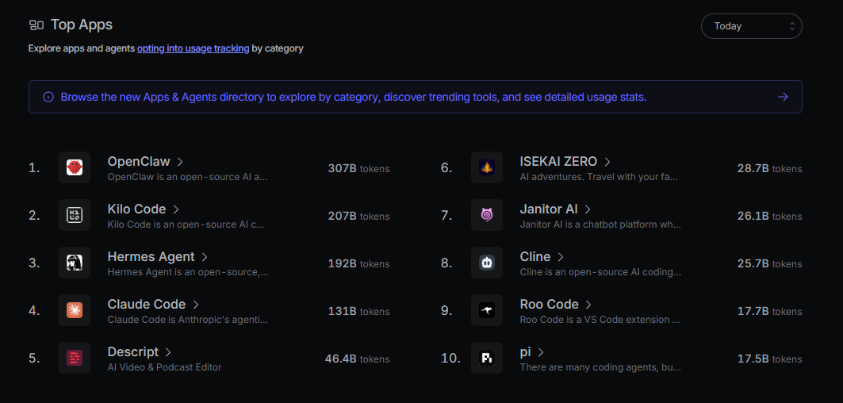
数据来源：OpenRounter

2. 模型架构与训练范式演进：Scaling Law重现与效率优化
混合专家模型（MoE）架构因其能在保持性能的同时显著降低推理成本，已成为行业主流架构选择。展望2026年，随着英伟达GB系列等更高性能芯片的成熟与普及，预训练阶段的Scaling Law预计将重现，模型参数量和智能上限将再上一个台阶。与此同时，强化学习的重要性日益凸显，它通过“自我生成数据+多轮迭代”的方式，成为解锁模型高级逻辑与推理能力的关键，预计2026年海内外模型厂商对强化学习的投入占比将进一步提升。为应对大模型固有的“灾难性遗忘”问题，持续学习与模型记忆技术正成为研发重点，旨在让模型具备选择性记忆机制，实现更接近人类的学习方式。

3. 多模态融合与物理世界理解：从感知到生成一体化
原生多模态理解与生成能力持续深化，已成为大模型的关键基础设施与交互界面2。技术前沿正从早期的模态对齐向“理解-生成一体化”演进，例如通过特定架构将视觉理解与生成结合，大幅提高模型的一致性与可编辑性，推动多模态应用从随机“抽卡”进入确定性创作阶段。另一方面，“世界模型”正从学界走向产业落地，旨在让AI理解物理世界的因果规律。例如，通过生成可交互的、符合物理法则的视频环境或直接创建可编辑的3D场景，为机器人训练、复杂模拟等应用奠定基础

商业趋势

1. 商业化落地：从试点到规模化展开至具体细分行业
2025年以来，全球大模型Token调用量呈现指数级增长，例如2025年第四季度单周峰值已突破7万亿，较前一季度峰值接近翻倍，标志着AI产业正加速从技术验证走向规模化应用。商业化落地已进入规模化复制阶段，尤其在金融、公共服务、能源等行业，大模型解决方案开始批量落地，成为行业收入增长的核心驱动力。
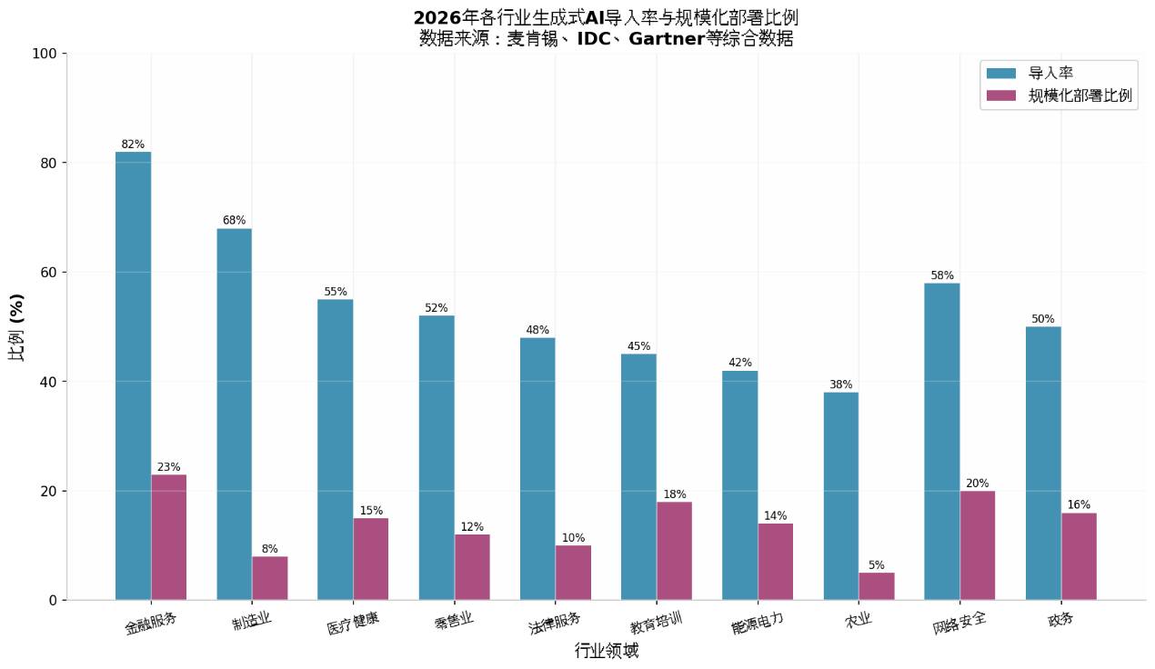市场增长动力清晰，据预测，全球生成式AI收入总市场规模将从2023年的929亿美元增长至2032年的1.62万亿美元，年复合增长率约37%。

2. 竞争与效率：格局收敛与盈利拐点
市场竞争正快速收敛至头部厂商，领先厂商如OpenAI、Anthropic已展现出强劲的商业化爆发力，营收规模实现数量级跨越。在此背景下，商业化效率已成为核心估值锚。资本市场的关注点已从最初的技术叙事，转向收入质量、毛利率改善、现金流管理等本质指标。能否展示出清晰的盈利拐点预期，是支撑长期市值的关键。与此同时，模型调用成本随着时间推移持续下降，相同智能水平下的使用门槛不断降低，进一步推动了应用生态的繁荣。

战略选项和行动建议

一、 政策参与者：构建生态与引导规范
战略定位：作为产业顶层设计者与规则制定者，政策参与者的核心目标是构建健康、自主、可持续的产业生态，确保技术发展服务于国家战略与公共利益。
战略选项与行动建议：
- 定立标准、构筑底座：加快推动大模型标准体系建设，为技术研发与产品互联互通提供依据。同时，将“算力网”与“新型电网”的联动建设提升至基础设施高度，为核心生产要素的成本边际下降奠定基础。行动上，应优先推动条件成熟的“六张网”重大工程项目开工，形成有效投资拉动。
- 促进模型自主、确保科技安全：大力支持基于全国产算力训练的大模型研发与应用，保障AI核心技术底座自主可控。对承担重大项目的企业给予研发补助与税收支持，巩固“人工智能国家队”的产业地位。
- 拓宽应用场景、重视相关治理：全面实施“人工智能+”行动，引导大模型在工业、教育、医疗、政务等关键领域深度融合。同步完善人工智能治理框架，在数据使用、算法公平与伦理规范方面前瞻立法，实现发展与安全的平衡。

二、 行业龙头：巩固壁垒与定义赛道
战略定位：作为技术引领与市场定义者，行业龙头的目标是建立并扩大全栈技术优势，主导平台生态，同时将技术优势高效转化为商业回报。
战略选项与行动建议：
- 技术纵深战略：持续加大研发投入，保持在算法、算力、数据等核心要素上的领先性。行业龙头2026年研发投入占营收比重可接近20%，致力于实现整体技术指标对标全球第一梯队。行动上，应聚焦于提升大模型的通用能力与多模态能力，并大力投入智能体（Agent）开发平台，构建开发者生态。
- 垂直深耕战略：利用自身行业优势地位形成的标杆效应，将经过验证的模型能力快速向B端和C端复制。例如，将教育、医疗、金融、学术等领域已验证的解决方案，通过开放平台或行业模型授权方式，实现规模化收入。
- 业务优化与出海战略：主动优化业务结构，对定制化程度高、回款慢的项目采取审慎策略，聚焦于高毛利、强现金流的C端硬件与B端解决方案。同时，将出海作为第二增长曲线，聚焦东南亚、中东等关键市场，实现营收的规模化增长。

三、 新进企业：聚焦场景与差异化竞争
战略定位：作为市场的挑战者与创新者，新进企业需避免与龙头在通用大模型上正面竞争，而应凭借灵活性与专注度，在细分领域建立绝对优势。
战略选项与行动建议：
- 场景专精战略：选择一个需求明确、行业Know-how深的垂直赛道（如医疗康养、工业质检、金融风控）进行饱和攻击。战略核心是成为该领域“最懂业务”的AI公司，而非拥有最大参数模型的公司。可参考人形机器人领域中，专注于医疗康养或工业重载的专精特新企业成长路径。
- 生态依附战略：积极融入头部企业构建的开放平台生态。利用龙头提供的MaaS（模型即服务）底座和开发工具，快速构建面向特定场景的智能体应用，降低底层研发成本，共享生态流量。
- 轻资产敏捷战略：在商业模式上，优先采用SaaS订阅、API调用量计费等轻资产、高粘性的模式。在研发上，注重工程化落地能力与客户需求反馈的快速迭代，以敏捷开发，快速反馈的方式验证产品市场匹配度。

四、 下游用户：积极融合与价值重构
战略定位：作为技术应用方与价值实现者，下游用户（企业/政府）的目标是利用大模型降本增效、创新商业模式或提升公共服务能力。
战略选项与行动建议：
- 需求评估与路径选择：首先内部评估数据基础、业务痛点和投入预算。对于IT能力强的头部企业，可考虑采购通用大模型进行私有化部署与精调；对于大多数企业，优先选择行业龙头或垂直厂商提供的标准化解决方案或API服务。
- 聚焦“Token经营”转型：对于拥有规模用户客群和互联网资源的企业，战略重点应是从传统的流量经营向“Token经营”转型，即基于大模型能力提供智能服务和业务改造，目标实现算力与智能服务收入的第二曲线上扬，完成AI时代产业赋能。
- 成本管控与人才储备：密切关注算力成本上升趋势，在采购云服务或算力时考虑多元化供应商以平衡成本与安全。同时，启动内部员工的AI技能培训计划，培养一批既懂业务又懂AI的复合型人才，确保技术能用、好用。

五、 投资方：前瞻布局与阶段匹配
战略定位：作为产业发展的资本助推器与价值发现者，投资方需基于产业不同发展阶段的风险收益特征，进行系统性布局。
战略选项与行动建议：
分阶段布局策略：
- 早期/VC阶段：聚焦技术前沿，投资于具身智能大模型、高端传感、下一代AI芯片架构等可能占据未来“制高点”的初创团队，发挥耐心资本作用。
- 成长期/PE阶段：重点布局已实现关键技术突破、切入头部供应链的上游核心环节企业，如AI芯片、高速光模块/光芯片、高质量训练数据提供商等，这些领域技术壁垒高，国产替代逻辑清晰，业绩兑现快。
- 成熟期/二级市场：持续跟踪已实现规模化营收的行业龙头，以及在中游平台或下游细分场景中建立起强大护城河的公司。关注其技术迭代、成本控制与商业化落地能力。
产业链价值投资：沿产业链进行系统化配置。上游关注算力基础设施（芯片、光模块）的确定性机会；中游关注模型能力与平台生态的领先者；下游关注在工业、医疗、汽车等领域率先实现商业闭环的应用厂商。
风险识别与管理：警惕技术路线快速迭代、行业竞争加剧及地缘政治带来的供应链风险。投资决策应基于深度的技术尽调与市场验证，优先选择团队背景扎实、客户订单可见度高、现金流稳健的企业。

潜在风险提示

商业模式与盈利路径的不确定性
当前大模型产业面临的核心商业风险在于，天文数字级的资本投入与清晰、可持续的盈利模式之间存在巨大鸿沟。产业尚未证明其能产生与互联网时代相匹敌的规模经济与垄断利润。
高昂成本与模糊的变现能力构成根本矛盾：大模型的训练与推理消耗巨大的算力与电力，属于典型的重资产投入。然而，其商业模式却面临双重挑战：在收益端，AI产品的用户效用通常不具备网络效应，即用户数量的增加并不直接提升单个用户的体验或产品的护城河，这限制了企业的定价权。在成本端，随着用户规模扩大，所需的算力成本几乎线性甚至指数增长（由于transformer架构的特性，即使良优化后的模型结构，其成本也是几近于线性的），难以实现互联网式的边际成本递减。这使得“烧钱换增长”的互联网经典模式在大模型领域可能难以为继。
产业内部存在“循环融资”与利润虚高的风险。以美国为例，AI产业呈现一种头部企业相互投资、互为客户的紧密生态。科技巨头的资本开支流向英伟达等算力公司，后者再将部分利润以投资形式投向应用层企业。这种内部循环能够在财务报表上层层计提巨额利润，但真正的价值源泉——终端用户实际支付的费用——规模相对有限（2025年估计约460亿美元），与支撑万亿级别美元市值的产业利润预期形成巨大反差。这种结构使得整个产业的真实盈利能力和健康状况被掩盖，存在巨大的财务泡沫风险。

数据瓶颈与治理挑战
数据是AI的“燃料”，但其质量、获取与使用的可持续性正成为产业发展的关键制约。
高质量训练数据面临枯竭风险。当前大语言模型的训练主要基于互联网公开文本数据（从字节到字节）。随着模型参数规模指数级增长，互联网上有价值的高质量数据即将被耗尽。产业下一步发展需要转向“从原子到字节”，即从现实世界实时获取并处理数据，而这需要与实体经济深度融合，其复杂度和成本将呈数量级上升。
数据质量、隐私与版权问题日益尖锐。数据的污染（如故意投喂虚假信息）可直接导致模型输出错误，甚至被用于操纵金融市场。同时，使用受版权保护的内容进行训练引发的法律诉讼，以及由于数据隔离失效，导致用户隐私数据泄露的风险，都将使企业面临严峻的法律和合规挑战，增加运营成本与不确定性。

社会接受度与监管风险
技术的快速迭代远超社会规范与法律框架建立的速度，导致“技术-社会”摩擦加剧。

“幻觉”等技术缺陷严重制约关键领域落地。在金融、医疗等要求高确定性与高精度的领域，大模型存在的“幻觉”（生成不准确或虚构内容）风险是致命伤。这导致许多严肃应用场景持观望态度，阻碍了技术的大规模商业化渗透。
监管滞后与伦理困境带来政策不确定性。全球各国政府对AI的监管仍处于探索阶段，未来在数据安全、算法透明度、内容责任、就业冲击等方面的政策收紧是大概率事件。严厉的监管可能大幅增加研发和合规成本，甚至限制某些技术路径的应用。此外，AI深度伪造技术已导致声纹识别等传统安全手段失效，人脸识别等也可能面临挑战，社会信任体系的修复与重建需要巨大的监管与技术成本。

地缘政治与供应链风险
AI作为战略技术，已深度卷入大国竞争，其全球产业链的稳定性面临挑战。技术封锁与市场分割成为新常态。地缘政治紧张导致AI芯片、先进制造设备等关键技术的国际流动受到限制。例如，美国从2025年末开始就英伟达芯片出口问题一事上进行反复的政治操弄，将AI算力基建供应链武器化。其现实迫使企业构建本土化供应链（一个案例是即将在2026年下半年面试的华为昇腾超节点服务器），但在短期内可能面临成本上升、性能折衷和技术迭代速度放缓的问题。
全球市场可能分裂为不同技术标准与生态的“孤岛”。各国出于数据主权和安全考虑，可能要求数据本地化并培育本土AI企业，这将碎片化全球统一市场，削弱领先企业的规模优势，并导致重复建设和资源浪费。

竞争失焦风险
产业的爆炸式增长掩盖了其底层生态的某些脆弱性，并可能引发非理性的竞争。
早期阶段的激烈竞争可能导致资源错配。尽管产业处于早期，但竞争已白热化。知名投资人指出，对于最终技术路线和胜出者的判断“难度非常大”。在不确定性极高的情况下，大量资本可能涌入相似或尚未验证的赛道，造成泡沫。同时，企业为争夺人才和算力资源而进行的非理性投入，可能透支长期发展潜力。
竞争焦点可能从技术创新转向资本与宣传战。当技术突破进入平台期，部分企业或投资者可能倾向于通过制造营销热点、进行复杂的资本运作来维持估值，而非沉心于艰苦的底层技术创新，这将对产业的健康发展造成损害。Kimi与minimax相关人士皆曾坦言经历过对于宣发的痴迷阶段，但是最终还是回归了以技术和效率优先的道路上。

远期技术路线错误的可能性 √
当前大模型产业将核心赌注押在改良Transformer架构、Scaling Law与预训练范式的组合上。这一路线虽带来惊人进展，但存在被证伪或边际失效的系统性风险。
第一，Transformer可能不是通用智能的终极载体。 注意力机制的计算复杂度与序列长度呈平方关系，导致长上下文扩展面临严峻的算力边际递减。更根本的是，Transformer的"一次性前向生成"缺乏人类认知中系统性的迭代回溯与因果验证能力，当前的"思维链"只是外部补丁而非架构内生。Mamba、状态空间模型及神经符号路线正在积蓄替代力量。
第二，Scaling Law的信仰面临三重裂痕。 优质文本数据即将耗尽，合成数据存在自我污染与分布坍缩风险；从GPT-3到GPT-4的跨越惊艳，但后续代际提升已现收敛态势；所谓的"能力涌现"可能只是评测基准的粒度效应，而非真正的智能跃迁。若智能本质是因果建模而非模式压缩，Scaling Law或只是在制造更大的鹦鹉。
第三，"预训练+对齐"范式可能误解了智能的形成机制。 预训练本质是对人类知识分布的记忆压缩与插值，而非因果发现与假设生成。RLHF对齐在提升安全性的同时，系统性地抑制了模型的探索性与创造性，可能难以产生真正的科学洞见。此外，当前路线是"语言中心主义"的，缺乏对世界物理因果的直接建模，可能本末倒置。
第四，算法效率革命可能瞬间瓦解算力壁垒。 DeepSeek以极低成本达到第一梯队性能，表明当前性能差距很大程度上源于工程优化不足而非算力投入不足。若算法效率存在十倍甚至百倍的提升空间，基于"算力军备竞赛"的产业格局将面临需求崩塌风险，巨额资本开支的叙事逻辑也将被撕裂。
第五，视野边缘的替代路线不容忽视。 具身智能强调感知-行动闭环，神经符号AI追求因果推理，而人脑以20瓦功耗实现持续学习与小样本泛化，能效比上的巨大差距暗示架构层面可能存在根本弯路。
对投资而言，当前路线短期内仍具产业惯性，但若未来2-4年出现Scaling Law显著边际失效、替代架构代际超越或算法效率持续跃升等信号，行业将面临范式级别的重估。大模型投资的核心风险不是技术失败，而是"当前路线能走多远"的技术路线二元风险。

特斯拉时刻和OGAS时刻的可能性 √
历史经验表明，足以重构资源配置逻辑的技术革命，往往遭遇超越工程层面的不可抗力干预或限制。
二十世纪初，尼古拉·特斯拉提出的无线电力传输方案，其搁浅并非单纯源于技术瓶颈。更深层的制约在于，一个开放获取的能源网络，将直接瓦解基于物理电网的收费体系与既有商业格局，引发传统能源资本资本的防御性退出。
类似地，上世纪苏联设计的全国自动化信息系统（OGAS），旨在通过实时数据优化物资调度与危机响应。其愿景与今天的AGI十分相似。然而，这一系统所要求的信息高度透明与决策自动化，同科层管理结构形成了张力：当技术试图压缩信息闭环、重构决策链条时，遭遇了来自经济治理体系内部的适应性阻力。
两个案例的共性在于：当技术不仅提升效率，更触及旧有经济范式的核心逻辑时，新旧范式之间会产生结构性摩擦。对于人工智能而言，其生产力革命若深入到生产关系与治理结构的底层，同样可能触发来自既有经济范式的制度性调适压力。判断AI能否穿越这一摩擦，需观察的不仅是算力与算法的迭代，更是技术路径与治理弹性之间的匹配度。

五.附录

技术历史与突破过程 √
Transformer 架构的发展历程，本质上是一部围绕"如何突破序列计算的结构性约束，使模型具备全局信息感知能力，并在此基础上持续扩展能力边界"的技术演进史。以下按时间脉络梳理其关键节点与范式转移。

一、RNN 时代：循环结构的统治与内在瓶颈
在深度学习介入自然语言处理的早期阶段，循环神经网络（RNN）及其改进变体长短期记忆网络（LSTM）与门控循环单元（GRU）构成了主流技术范式。其核心机制在于按时间步逐个处理输入 token，通过隐藏状态向量传递历史信息。
然而，该架构存在三个根本性约束。其一，长序列训练时梯度消失与梯度爆炸问题显著，模型难以有效捕捉超过五十个时间步的远距离依赖关系。其二，计算过程严格串行，当前时刻的处理必须等待前一时刻完成，导致 GPU 并行加速能力无法充分利用。其三，所有历史信息被压缩至固定维度的隐藏向量中，远期信息的保真度随距离增加而指数级衰减。
这一时期，Seq2Seq 模型结合注意力机制的方案已初步显示出突破潜力——让解码器直接访问编码器的全部输出，而非依赖单一上下文向量。这一思路为后续架构变革提供了关键铺垫。

二、2017 年：Transformer 的诞生与注意力机制的确立
2017 年 6 月，Google 发表重要论文论文Attention Is All You Need，正式提出 Transformer 架构，彻底摒弃了循环结构。
该架构的核心创新在于自注意力机制（Self-Attention）。在这一机制下，序列中的每个 token 均可直接与所有其他 token 建立关联，关联强度通过缩放点积注意力计算得出。这意味着无论两个 token 在序列中相距多远，其信息交互都只需一步矩阵运算即可完成，从根本上解除了距离对信息传递的制约。
为支撑这一机制，Transformer 引入了多头注意力（Multi-Head Attention），通过多组并行的注意力头捕捉不同子空间中的关系模式，如语法结构、语义关联与指代消解。同时，由于注意力本身不具备位置感知能力，架构通过位置编码（Position Encoding）注入序列顺序信息。此外，前馈神经网络层、层归一化（Layer Normalization）与残差连接（Residual Connection）共同构成了稳定的非线性变换骨架。

三、架构分化：三条预训练范式的形成（2018–2019）
Transformer问世后，其编码器-解码器结构被迅速拆解，演化出三种差异化的预训练路线。
第一条路线为编码器-only 架构，以 BERT（2018）为代表。该路线采用掩码语言模型（Masked Language Modeling）作为预训练目标，随机遮蔽输入序列中的部分 token，要求模型基于双向上下文进行预测。这一机制使模型在文本理解、分类与信息抽取任务上表现突出，但自回归生成能力相对受限。
第二条路线为解码器-only 架构，以 GPT 系列为代表。该路线采用因果掩码（Causal Masking），强制模型从左至右逐词预测。这种自回归机制使生成流畅度显著提升，且后续被证明是 Scaling Law 表现最为显著的架构形态。此后的大模型浪潮，包括 GPT-4、Claude、Llama 及 DeepSeek 系列，均沿用了这一路线。
第三条路线为编码器-解码器统一架构，以 T5（2019）和 BART 为代表。该架构保留了完整的编码器与解码器结构，适用于机器翻译、文本摘要等序列到序列任务。尽管在通用大模型的竞争中，该路线逐渐被解码器-only 的"大一统"趋势边缘化，但在特定任务领域仍保持技术优势。

四、规模革命：Scaling Law 与涌现能力（2020–2022）
OpenAI 发布的 GPT-3（1750 亿参数）验证了 Scaling Law 的有效性：当模型参数量、训练数据量与算力投入同步指数级增长时，模型能力会出现非线性的"涌现"现象，即在某一规模阈值后突然具备小模型无法实现的复杂能力。
这一阶段的技术基础设施也趋于成熟。NVIDIA A100 等专用加速器、Megatron-LM 与 DeepSpeed 等分布式训练框架，以及模型并行与流水线并行技术，使万亿参数级别的训练成为可能。上下文窗口从早期的 2K 逐步扩展，少样本学习（Few-shot Learning）能力使模型无需微调即可通过提示词完成新任务。至此，大模型的性质发生根本转变：它不再仅是算法创新，而是算力、数据与系统工程的综合产物。

五、对齐时代：从文本续写到意图遵循（2022–2023）
纯自回归模型存在生成有害内容、偏见言论及无效输出的倾向。2022 至 2023 年间，研究重心转向对齐技术（Alignment），旨在使模型输出符合人类意图与价值偏好。
监督微调（SFT）通过高质量指令数据集训练模型遵循特定格式与任务要求。在此基础上，基于人类反馈的强化学习（RLHF）引入奖励模型（Reward Model），利用 PPO 算法优化生成结果的人类偏好排序。Anthropic 提出的 Constitutional AI 及 RLAIF 则尝试以预设规则替代昂贵的人工标注，降低对齐成本。
2022 年 11 月 ChatGPT 的发布标志着 Transformer 从技术演示转向产品化应用，对话式交互成为主流形态。

六、效率与长上下文：突破二次复杂度约束（2023–2024）
标准自注意力的计算复杂度为序列长度的平方级 O(n^2)，即上下文窗口翻倍将导致算力消耗增至四倍。这一特性构成 Transformer 最核心的工程瓶颈，催生了多条优化路线。
稀疏注意力（Sparse Attention）通过限制每个 token 的交互范围，将复杂度降至线性或次线性级别，代表性工作包括 Sparse Transformer、Longformer 与 BigBird，其代价是牺牲部分全局连接能力。Flash Attention 系列则从内存访问模式入手，通过 IO-Aware 优化显存读写效率，在不改变理论复杂度的前提下大幅提升实际训练与推理速度。
位置编码层面，RoPE、ALiBi 与 xPos 等方案改善了模型对长距离相对位置的感知与外推能力。位置插值（Position Interpolation）、NTK-aware 扩展与 YaRN 等技术使预训练阶段的 4K 或 8K 模型能够被扩展至 128K、1M 乃至 10M token 的上下文窗口。
2024 年成为长上下文应用的里程碑年份：Gemini 1.5 Pro 实现 1M token 上下文，Claude 3 达到 200K，开源社区如 Llama 3 与 Qwen2.5 系列亦普遍推进至 128K 至 1M 级别。

七、多模态统一：从文本模型到世界模型（2023–2025）
Transformer 的通用性使其迅速超越自然语言处理领域，成为多模态大一统建模的骨架架构。

在视觉领域，Vision Transformer（ViT）将图像切分为固定大小的 Patch 并作为 token 序列输入，证明了 Transformer 在图像识别任务上的有效性。CLIP 与 ALIGN 通过双塔对比学习架构实现了图像与文本表征的统一对齐。在生成领域，扩散模型（Diffusion Model）的噪声预测网络逐渐从 U-Net 转向 Transformer 骨架，DiT（Diffusion Transformer）的出现尤为关键，它验证了 Transformer 在生成任务中的普适性。Sora 在此基础上进一步引入时空联合注意力机制，将视频帧作为时空 token 处理，实现了对物理世界动态的初步模拟。

八、后 Transformer 探索：状态空间模型与混合架构（2023–2025）
尽管 Transformer 保持主流地位，但其平方级复杂度催生了替代架构的持续探索。Mamba（2023）基于状态空间模型（State Space Model, SSM），通过选择性状态压缩机制编码历史信息，将序列建模复杂度降至线性级别，在长文档、DNA 序列与音频处理等特定场景下效率显著优于标准 Transformer。后续 Mamba-2 与 Jamba 引入结构化矩阵与混合注意力层，试图在计算效率与表达能力之间取得平衡。RWKV 与 RetNet 则通过线性注意力或衰减机制保留部分全局感知能力，同时回归循环结构的常数级内存占用特征。
当前行业共识倾向于混合架构路线：在局部上下文采用 SSM 或线性注意力降低开销，在全局聚合阶段保留标准注意力机制，而非完全替代 Transformer。这一选择主要受限于硬件生态（CUDA Kernel 优化）、训练框架成熟度及 Scaling 经验的积累。

九、推理范式转移：从训练时规模到测试时计算（2024–2026）
2024 年后，Transformer 的发展重心从"训练更大模型"转向"在推理阶段赋予模型更多计算资源"。
思维链（Chain-of-Thought, CoT）提示技术通过强制模型输出中间推理步骤，显著提升了复杂任务的求解准确率。在此基础上，OpenAI o1/o3 系列与 DeepSeek-R1（2025 年 1 月）代表了推理模型的成熟形态。这类模型通过强化学习训练生成更长的内部思考链，自发涌现出反思、验证与回溯等行为模式。
DeepSeek-R1 尤为值得关注：其采用 GRPO（Group Relative Policy Optimization）简化版强化学习算法，以极低的训练成本达到与 o1 相当的推理性能，直接引发了全球推理算力需求的井喷式增长。与此同时，测试时计算扩展（Test-time Compute Scaling）通过增加推理阶段的采样步数、验证轮次或蒙特卡洛树搜索（MCTS），以时间换准确率，成为提升模型能力的新维度。

十、当前前沿：Agent 架构、混合专家与端侧部署（2025–2026）
Transformer 的当代应用已远超对话机器人范畴，向三个方向深度延伸。
第一，Agent 架构。当前的前沿系统由基础模型、工具调用接口（如 MCP 协议）、外部记忆模块与规划循环共同构成，使模型能够执行多步骤自主任务，如 OpenClaw 与 Manus 等系统所展示的能力。
第二，混合专家模型（Mixture of Experts, MoE）。通过稀疏激活机制，模型在每次前向传播中仅调用部分参数子集，以三分之一的算力消耗达到同等性能水平。DeepSeek-V3、Mixtral 与 Qwen3 等主流模型已广泛采用该架构。
第三，端侧与本地推理。通过模型量化、剪枝与蒸馏等压缩技术，结合 NPU 专用芯片，使数十亿至数百亿参数规模的模型能够在消费级设备上运行，手机端部署 7B 至 70B 参数模型已成为常态。
在物理 AI 领域，Transformer 开始直接处理传感器 token 流并预测物理世界状态，应用于端到端自动驾驶（如 Tesla FSD V12）与机器人策略生成。配套基础设施层面，产业重心从训练集群转向推理集群，推动 1.6T 与 3.2T 光模块、CPO（共封装光学）与液冷散热等技术的迭代。
Transformer 的发展可概括为三次范式跃迁。第一次为结构跃迁（2017），以注意力机制取代循环结构，解决了并行计算与长距离依赖问题。第二次为规模跃迁（2020–2023），通过算力、数据与参数规模的同步扩张催生涌现能力，并经对齐技术转化为可产品化的对话系统。第三次为范式跃迁（2024–2026），发展重心从训练时参数规模转向测试时计算扩展，模型形态从文本生成工具演进为具备推理、规划与工具调用能力的通用智能基础设施。
当前 Transformer 已不仅是自然语言处理的算法创新，而是通用人工智能的默认技术底座。后续竞争的核心不在于是否采用 Transformer，而在于如何以更低能耗、更长记忆窗口与更强推理能力，使其可靠地连接并作用于物理世界。

